Prinses Julianaschool
Dordrecht

Oudertevredenheidspeiling
Basisonderwijs 2018

Haarlem, november 2018

Scholen met Succes
Postbus 3386
2001 DJ Haarlem

www.scholenmetsucces.nl
info@scholenmetsucces.nl
tel: 023 534 11 58

Prinses Julianaschool
Dordrecht

Oudertevredenheidspeiling
Basisonderwijs 2018

INHOUD:
Inleiding 5
Verklaring termen en begrippen 6
Samenvatting 7
Conclusie 12
Resultaten 14
Overzicht(en) 58
Opmerkingen en suggesties 65
Statistische verantwoording 67
Vragenlijst 69

Inleiding

In dit rapport worden de resultaten beschreven van de peiling die we onlangs op uw school hebben afgenomen.

Scholen met Succes is marktleider op het gebied van tevredenheidspeilingen en marktonderzoek voor scholen. Met ruim 1.700 scholen hebben wij de grootste actuele landelijke benchmark. De benchmark wordt toegepast bij het gebruik van vragen uit de standaardlijst of uit de vragenbibliotheek van de Vragenplanner. Bij het gebruik van eigen vragen is de benchmark beperkt of afwezig.

Onze rapportages staan bekend om hun duidelijke taal en heldere analyses. Mocht er bij u toch onduidelijkheid bestaan over de resultaten schroom dan niet om contact met ons te zoeken.

Van Tevredenheid naar Succes
Het meten van de tevredenheid en het doen van gericht marktonderzoek is een belangrijke stap op weg naar succes voor uw school. De volgende stap is het adequaat omgaan met de resultaten van de peiling. Wij delen graag onze expertise op dit gebied met u.

Wij wensen u veel succes met de verwerking en implementatie van uw onderzoeksresultaten.

Scholen met Succes
Haarlem, 26 november 2018

Verklaring termen en begrippen

Top 10 Tevredenheid en Ontevredenheid
Bij een groot aantal vragen konden de ouders aangeven of ze ‘tevreden’ of ‘ontevreden’ waren met het onderwerp van de vraag. In de Top 10 Tevredenheid en Ontevredenheid wordt een overzicht gegeven van de onderwerpen die door veel ouders/verzorgers positief dan wel negatief gewaardeerd worden, met daarbij de percentages tevreden of ontevreden respondenten.

Referentiegroep
De resultaten van Prinses Julianaschool worden per vraag vergeleken met één of meerdere landelijke referentiegroep(en). Een referentiegroep bevat gegevens van scholen die in het huidige of in de twee voorgaande kalenderjaren hebben deelgenomen. Het aantal antwoorden van een referentiegroep kan per vraag variëren ten gevolge van non respons of nieuw toegevoegde vragen.

Rubriekscores
De vragenlijst is ingedeeld in een aantal vragenclusters of rubrieken. In de rapportage worden deze rubrieken over de school en het onderwijs met elkaar vergeleken. Het gaat dan om de rubriekscores. Deze rubriekscores hebben dus niet betrekking op een enkele vraag, maar op een cluster van vragen.

Tevredenheidscijfers en Rapportcijfer
Een Tevredenheidscijfer in de samenvatting is een gemiddelde op basis van de antwoorden op alle vragen over het desbetreffende onderwerp of thema in een rubriek, bijvoorbeeld rubriek 1: ‘Schoolgebouw’.
Het Rapportcijfer in de samenvatting is het cijfer dat de ouders aan de school als geheel gaven op vraag 68.

Belangrijkste verschillen met de benchmark
De resultaten van uw school worden vergeleken met de resultaten van de andere scholen die hebben deelgenomen (benchmark). In het Hoofdstuk ‘Overzicht(en)’ worden de 10 belangrijkste positieve en 10 belangrijkste negatieve afwijkingen aangegeven.

Satisfactie-prioriteiten matrix
In de samenvatting en in ‘overzicht(en)’ van het rapport wordt per rubriek van vragen een overzicht gegeven van de mate waarin de ouders tevreden zijn evenals het belang dat zij aan dat onderwerp hechten. De uitkomsten worden afgedrukt in een Satisfactie-prioriteiten matrix. De matrix geeft de relatieve positie weer van belang en tevredenheid. De matrix biedt enerzijds inzicht in eventuele ‘punten voor profilering’. Dit zijn onderwerpen die ouders zeer belangrijk vinden en waarover zij ook zeer tevreden zijn. Anderzijds zijn er eventuele ‘aandachtspunten voor beleid’. Dit zijn de onderwerpen die ouders eveneens zeer belangrijk vinden, maar waarover zij minder tevreden zijn.

Statistische verantwoording
Voor de statistische betrouwbaarheid van de Oudertevredenheidspeiling geldt dat wij uitgaan van een betrouwbaarheidsniveau van 95%. Mocht een Oudertevredenheidspeiling niet aan dit niveau voldoen, dan maken wij hier melding van in de rapportage. Voor meer informatie over de statistische verantwoording kunt u de bijlage achterin de rapportage raadplegen.

Samenvatting

Achtergrondgegevens
Eerder dit jaar heeft Prinses Julianaschool deelgenomen aan de oudertevredenheidspeiling.
Aan de Oudertevredenheidspeiling hebben 28 van de 179 ouders deelgenomen. Dat is een responspercentage van 16%. Deze 28 ouders/respondenten hebben de peiling voor 34 leerlingen ingevuld. De ouders/respondenten konden de vragenlijst voor meerdere kinderen invullen.

Het betrouwbaarheidsniveau van de resultaten is minder dan 95%. De uitslag dient derhalve met enige terughoudendheid te worden geïnterpreteerd. Meer informatie over het betrouwbaarheidsniveau vindt u achterin de rapportage.

Waardering en betrokkenheid

Algemene tevredenheid
waarderen. Het landelijk gemiddelde rapportcijfer dat ouders aan de school van hun kind geven is 7,54. Prinses Julianaschool scoort gemiddeld 7,11 op vraag 68. De waardering van de ouders voor Prinses Julianaschool is daarmee 0,43 punt lager dan het landelijk gemiddelde.

Rapportcijfer

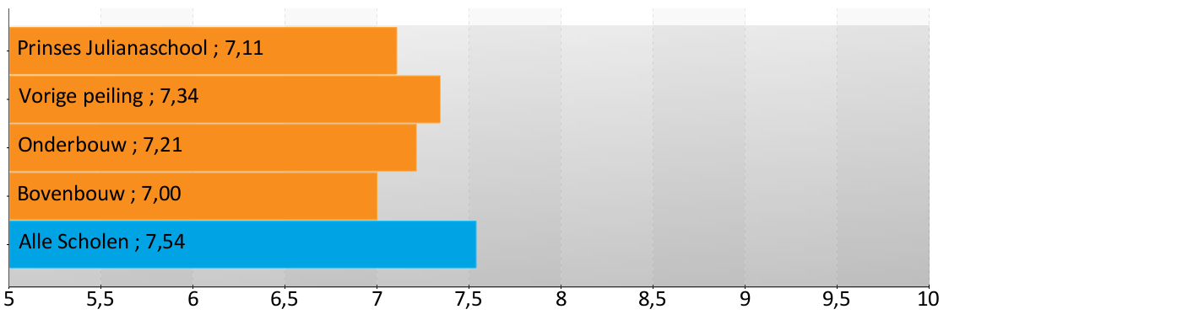

- 94% van de ouders ziet hun kind met plezier naar school gaan (landelijk is dit 94%).

- 82% van de ouders is tevreden over de huidige schooltijden.

- 88% van de ouders is tevreden over de sfeer in de klas.
- 81% van de ouders is tevreden over de rust en orde in de klas.

- 64% van de ouders is tevreden over de informatievoorziening over de school.
- 81% van de ouders is tevreden over de informatievoorziening over het kind.

- 82% van de ouders is tevreden over de duidelijkheid van de schoolregels.
- 93% van de ouders is tevreden over de sfeer en inrichting van het schoolgebouw.
- 86% van de ouders is tevreden over de rust en orde op school.

- 88% van de ouders is tevreden over de inzet en het enthousiasme van de leerkracht.
- 91% van de ouders is tevreden over de omgang van de leerkracht met de leerlingen.
- 88% van de ouders is tevreden over de mate waarin de leerkracht naar ouders luistert.

Tevredenheid
Hieronder wordt een (automatisch gegenereerde) samenvatting weergegeven van de opvallendste punten per rubriek. Indien er in een rubriek geen opvallende punten zijn, wordt deze rubriek niet weergegeven. Door afrondingsverschillen is het mogelijk dat het genoemde percentage afwijkt van de percentages uit de betreffende vraag.

Schoolgebouw
De school wordt door veel ouders gewaardeerd ten aanzien van 'Sfeer en inrichting schoolgebouw' (93% van de ouders is hierover tevreden). Ook zijn veel ouders tevreden over 'Uiterlijk van het gebouw' (93%).
Relatief veel ouders zijn ontevreden ten aanzien van 'Hygiëne en netheid binnen de school' (21%).
Omgeving van de school
Relatief veel ouders zijn ontevreden ten aanzien van 'Speelmogelijkheden op het plein' (54%) en 'Veiligheid op weg naar school' (54%).
Begeleiding
De school wordt door veel ouders gewaardeerd ten aanzien van 'Omgang leerkracht met de leerlingen' (91% van de ouders is hierover tevreden).
Relatief veel ouders zijn ontevreden ten aanzien van 'Extra mogelijkheden voor leerlingen die meer kunnen' (18%).
Sfeer
De school wordt door veel ouders gewaardeerd ten aanzien van 'Sfeer in de klas' (88% van de ouders is hierover tevreden).
Relatief veel ouders zijn ontevreden ten aanzien van 'Aandacht voor normen en waarden' (21%) en 'Rust en orde in de klas' (19%).
Persoonlijke ontwikkeling
Relatief veel ouders zijn ontevreden ten aanzien van 'Aandacht voor uitstapjes en excursies' (28%) en 'Aandacht voor creatieve vakken' (22%).
Schooltijden
Relatief veel ouders zijn ontevreden ten aanzien van 'Huidige schooltijden' (18%).
Schoolregels, rust en orde
De school wordt door veel ouders gewaardeerd ten aanzien van 'Rust en orde op school' (86% van de ouders is hierover tevreden).
De leerkracht
De school wordt door veel ouders gewaardeerd ten aanzien van 'Mate waarin leerkracht naar ouders luistert' (88% van de ouders is hierover tevreden). Ook zijn veel ouders tevreden over 'Inzet en enthousiasme leerkracht' (88%).
Contact met de school
Relatief veel ouders zijn ontevreden ten aanzien van 'Informatievoorziening over de school' (32%) en 'Gelegenheid om met de directie te praten' (21%).
Voorschoolse opvang
De school wordt door alle ouders gewaardeerd ten aanzien van 'De begeleiding bij de voorschoolse opvang'. Ook zijn alle ouders tevreden over 'De opvangtijden van de voorschoolse opvang'.
Relatief veel ouders zijn ontevreden ten aanzien van 'Het (uur)tarief van de voorschoolse opvang' (100%).
Tussenschoolse opvang
Relatief veel ouders zijn ontevreden ten aanzien van 'De overbljfvoorzieningn op school' (31%) en 'De begeleiding bij het overblijven' (23%).
Naschoolse opvang
De school wordt door alle ouders gewaardeerd ten aanzien van 'De begeleiding van de naschoolse opvang'. Ook zijn alle ouders tevreden over 'De voorzieningen die de naschoolse opvang biedt'.
Relatief veel ouders zijn ontevreden ten aanzien van 'De hygiëne en netheid op de naschoolse opvang' (33%) en 'Het (uur)tarief voor de naschoolse opvang' (33%).

Belang
Met behulp van de vragenlijst is ten aanzien van verschillende aspecten van het onderwijs nagegaan welk belang ouders daaraan hechten. In onderstaande figuur staat een opsomming van de vijf aspecten die de ouders van Prinses Julianaschool het belangrijkst vinden. Ter vergelijking is daarnaast de 'landelijke top vijf' opgenomen.

 | Onze school | Alle scholen
1 | Begeleiding | De leerkracht
2 | Persoonlijke ontwikkeling | Begeleiding
3 | Sfeer | Sfeer
4 | Schoolregels, rust en orde | Kennisontwikkeling
5 | De leerkracht | Persoonlijke ontwikkeling

In tegenstelling tot de ouders van de andere scholen in de analyse vinden de ouders van Prinses Julianaschool 'begeleiding' het belangrijkst.
De aspecten komen overeen met de verschillende vraagrubrieken

Belangcijfers
De vragenlijst van de OTP is ingedeeld in een aantal rubrieken (aspecten van het onderwijs) met verschillende soorten vragen. Verschillende rubrieken betreffen waarderingsvragen, waarbij is nagegaan hoe tevreden ouders zijn over verschillende aspecten van de school. Voor de rubrieken afkomstig uit onze standaard vragen uit de Vragenplanner is ook gevraagd hoe belangrijk de ouders de rubrieken vinden voor ‘een goede school’. Dit wordt in het rapport uitgedrukt in belangcijfers.

In de figuur hieronder staan de belangcijfers per vraagrubriek voor Prinses Julianaschool weergegeven voor de rubrieken die uit onze standaardvragen uit de Vragenplanner zijn overgenomen. Tevens zijn de cijfers van de vorige deelname opgenomen (indien van toepassing). Ter vergelijking zijn ook de cijfers opgenomen van de referentiegroep. De rubrieken zijn geordend naar hoogte van het cijfer. De rubriek met het hoogste cijfer staat op 1.

Belang |  |  |  |  |  | Referentie
 | Peiling 2018 | Peiling 2016 | Onderbouw | Bovenbouw |  | Alle scholen
1. Begeleiding | 9,2 | 9,4 | 9,4 | 9,1 |  | 9,3
2. Persoonlijke ontwikkeling | 9,0 | 8,6 | 8,7 | 9,4 |  | 8,8
3. Sfeer | 9,0 | 9,2 | 8,7 | 9,4 |  | 9,2
4. Schoolregels, rust en orde | 9,0 | 9,1 | 9,1 | 8,9 |  | 8,4
5. De leerkracht | 8,9 | 9,4 | 8,5 | 9,4 |  | 9,5
6. Contact met de school | 8,9 | 9,0 | 8,7 | 9,1 |  | 8,4
7. Kennisontwikkeling | 8,8 | 8,6 | 8,5 | 9,1 |  | 8,8
8. Omgeving van de school | 7,3 | 8,4 | 7,2 | 7,4 |  | 7,6
9. Schoolgebouw | 7,0 | 7,2 | 7,2 | 6,8 |  | 7,1

Tevredenheidcijfers
De vragenlijst van de OTP is ingedeeld in een aantal rubrieken (aspecten van het onderwijs) met verschillende soorten vragen. Een aantal rubrieken betreffen tevredenheidsvragen, waarbij is nagegaan hoe tevreden de ouders zijn over verschillende aspecten van de school. Dit wordt uitgedrukt in een tevredenheidscijfer per rubriek.

In de figuur hieronder staan de tevredenheidscijfers per vraagrubriek voor Prinses Julianaschool weergegeven voor de rubrieken die uit onze standaardvragen uit de Vragenplanner zijn overgenomen. Tevens zijn de cijfers van de vorige deelname opgenomen (indien van toepassing). Ter vergelijking zijn ook de cijfers opgenomen van de referentiegroep.

De rubrieken zijn geordend naar hoogte van het cijfer, met de hoogste waardering op nummer 1.

Tevredenheid |  |  |  |  |  | Referentie
 | Peiling 2018 | Peiling 2016 | Onderbouw | Bovenbouw |  | Alle scholen
1. De leerkracht | 8,1 | 8,0 | 7,9 | 8,2 |  | 8,1
2. Begeleiding | 7,3 | 7,1 | 7,5 | 7,1 |  | 7,1
3. Kennisontwikkeling | 7,1 | 7,0 | 6,9 | 7,3 |  | 7,2
4. Contact met de school | 7,0 | 6,9 | 7,1 | 6,8 |  | 7,2
5. Sfeer | 7,0 | 6,9 | 7,3 | 6,7 |  | 7,3
6. Schoolregels, rust en orde | 7,0 | 6,4 | 7,1 | 6,8 |  | 7,1
7. Schoolgebouw | 6,9 | 6,7 | 6,5 | 7,4 |  | 7,1
8. Persoonlijke ontwikkeling | 6,8 | 7,1 | 6,9 | 6,8 |  | 7,1
9. Omgeving van de school | 5,7 | 6,2 | 5,8 | 5,6 |  | 6,4

Vergelijking met vorige peiling
Indien de school al eerder een OTP heeft afgenomen wordt hieronder een grafische vergelijking gemaakt met de tevredenheidsscores van de vorige peiling en de huidige peiling.

Met de gele punten worden de resultaten van de vorige peiling weergegeven. De blauwe punten geven de resultaten weer van de huidige peiling.

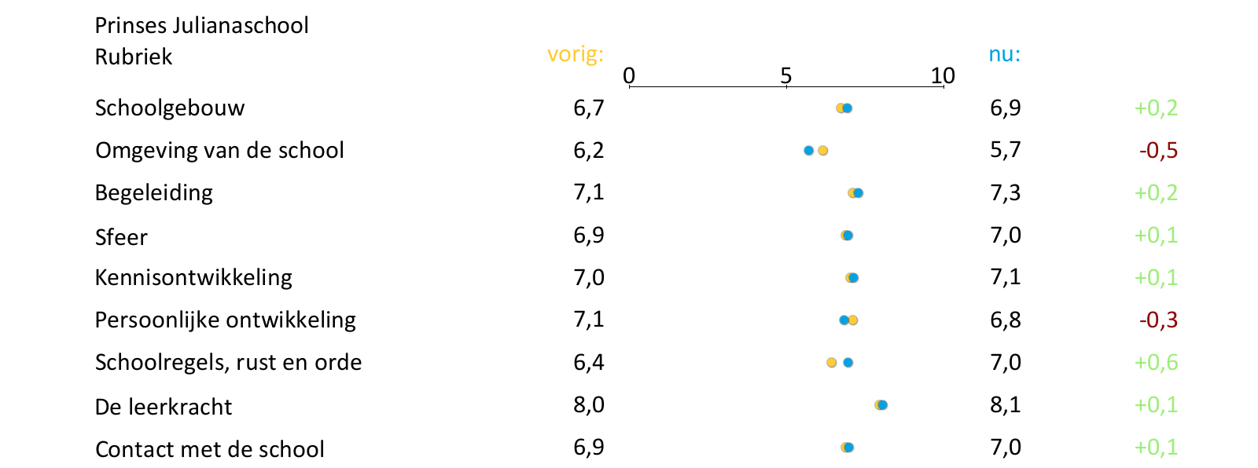
In vergelijking met de vorige peiling wordt de school beter beoordeeld op de rubrieken:
- Schoolgebouw 0,2
- Begeleiding 0,2
- Sfeer 0,1
- Kennisontwikkeling 0,1
- Schoolregels, rust en orde 0,6
- De leerkracht 0,1
- Contact met de school 0,1
Minder goed beoordeeld worden de rubrieken:
- Omgeving van de school -0,5
- Persoonlijke ontwikkeling -0,3

Conclusie

Top 10 tevredenheid en ontevredenheid
In onderstaande figuren wordt een overzicht gegeven van de plus- en verbeterpunten van Prinses Julianaschool. Ter vergelijking worden ook de resultaten van de referentiegroep vermeld.
In de tabellen wordt alleen de ‘top10’ weergegeven.

- In de tabel ‘Top 10 Tevredenheid’ wordt een overzicht gegeven van de onderwerpen die door veel ouders/verzorgers positief gewaardeerd worden, met de percentages tevreden respondenten.

- In de tabel ‘Top 10 Ontevredenheid’ staan de onderwerpen waarover relatief veel ouders ontevreden waren, met de bijbehorende percentages.

‘Top 10’ Tevredenheid

 |  |  | Referentie
Pluspunten | Prinses Julianaschool |  | Alle scholen
1. De voorzieningen die de naschoolse opvang biedt | 100% |  | 92%
2. Het toezicht tijdens het buitenspelen | 100% |  | 78%
3. De informatie die u krijgt over uw kind | 100% |  | 88%
4. De opvang tijdens vakanties en studiedagen | 100% |  | 79%
5. De opvangtijden van de naschoolse opvang | 100% |  | 94%
6. De hygiëne en netheid op de voorschoolse opvang | 100% |  | 81%
7. De omgang van de kinderen met elkaar | 100% |  | 90%
8. De omgang van de kinderen met elkaar | 100% |  | 81%
9. De locatie van de naschoolse opvang | 100% |  | 90%
10. De opvangtijden van de voorschoolse opvang | 100% |  | 81%

‘Top 10’ Ontevredenheid

 |  |  | Referentie
Verbeterpunten | Prinses Julianaschool |  | Alle scholen
1. Het (uur)tarief van de voorschoolse opvang | 100% |  | 30%
2. Speelmogelijkheden op het plein | 54% |  | 24%
3. Veiligheid op weg naar school | 54% |  | 38%
4. De hygiëne en netheid op de naschoolse opvang | 33% |  | 4%
5. Het (uur)tarief voor de naschoolse opvang | 33% |  | 22%
6. Informatievoorziening over de school | 32% |  | 17%
7. De overbljfvoorzieningn op school | 31% |  | 14%
8. Aandacht voor uitstapjes en excursies | 28% |  | 10%
9. De begeleiding bij het overblijven | 23% |  | 20%
10. Aandacht voor creatieve vakken | 22% |  | 12%

Satisfactie en Prioriteiten

Als ouders en verzorgers over belangrijke onderwerpen meer tevreden zijn dan gemiddeld dan kan de school zich op die onderwerpen profileren. Als zij echter over belangrijke onderwerpen niet tevreden zijn dan is die rubriek een aandachtspunt voor het kwaliteitsbeleid van de school.

In het diagram hieronder worden de belang- en tevredenheidsscores per rubriek in combinatie met elkaar grafisch weergegeven.
De verticale lijn representeert de gemiddelde belangscore (8,60) van de school en geeft aan welke rubrieken de ouders en verzorgers het belangrijkste vinden.
De horizontale lijn staat voor de gemiddelde tevredenheidsscore (6,98) van de school en geeft weer hoe tevreden men gemiddeld is over de aspecten van de school en het onderwijs.

Als de respondenten van Prinses Julianaschool over een aspect relatief meer tevreden zijn en er tevens een relatief hoog belang aan hechten staan deze in het assenstelsel in het kwadrant rechtsboven.
Als zij echter een relatief hoog belang hechten aan een aspect van de school maar niet zo tevreden zijn staat dat aspect in het kwadrant rechtsonder.

Satisfactie en Prioriteiten Matrix

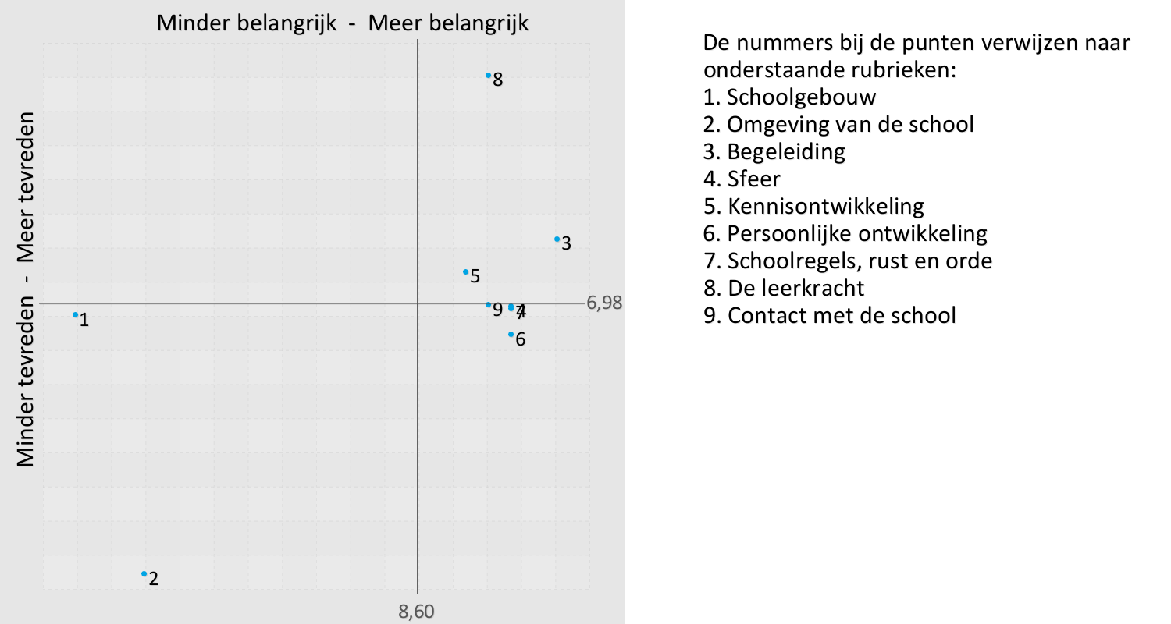
De school scoort op de volgende rubrieken 'Meer belangrijk/Meer tevreden':
3. Begeleiding
8. De leerkracht
5. Kennisontwikkeling

De school scoort op de volgende rubrieken 'Meer belangrijk/Minder tevreden':
6. Persoonlijke ontwikkeling
4. Sfeer
7. Schoolregels, rust en orde
9. Contact met de school

Resultaten
Op de volgende pagina’s vindt u de legenda en de resultaten van de enquête weergegeven per vraag en rubriek. Op pagina 6 staat de uitleg van de gebruikte termen en begrippen.

Per vraag worden de resultaten in twee vormen weergegeven:

1. Percentages
3. Hoe tevreden bent u over de sfeer en inrichting van het gebouw?
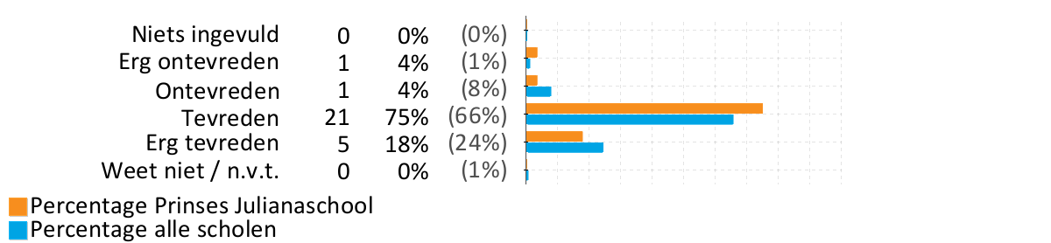

In bovenstaand voorbeeld leest u van links naar rechts achtereenvolgens:
- Het vraagnummer.
- Het onderwerp.
- De antwoordmogelijkheden (onder elkaar).
- Achter 'Niets ingevuld' staat het aantal personen dat de vraag niet beantwoord heeft.
- Per antwoordmogelijkheid het aantal verkregen antwoorden bij 'Prinses Julianaschool'.
- Per antwoordmogelijkheid het percentage verkregen antwoorden bij 'Prinses Julianaschool'.
- Per antwoordmogelijkheid het percentage verkregen antwoorden bij 'Alle scholen'.
- Grafische weergave van het aantal antwoorden met behulp van een staafdiagram.
- De oranje balken verwijzen naar 'Prinses Julianaschool'.
- De blauwe balken verwijzen naar 'Alle scholen'.
- Door afronding op hele getallen kan de som van de percentages afwijken van 100%.

2. Scores
3. Hoe tevreden bent u over de sfeer en inrichting van het gebouw?
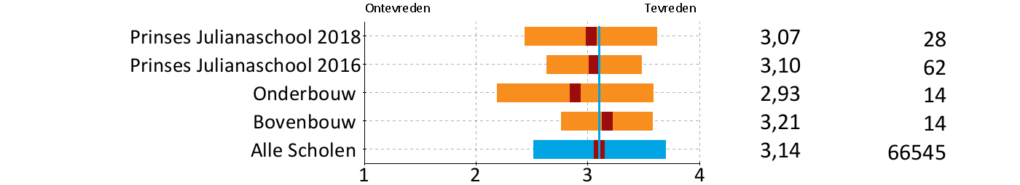

Vergelijking van gemiddelde scores:
- Bij de vergelijking van gemiddelden op de volgende pagina's wordt de gemiddelde waarde van de antwoorden op een vraag weergegeven op een schaal van 1 tot en met 4.
- De waarde van de referentiegroep Alle scholen wordt extra aangegeven door een verticale lijn.
- De gemiddelde waardes worden weergegeven met behulp van een donker blokje. De spreiding (uitgedrukt in standaarddeviaties) wordt weergegeven met een lichtere kleur links en rechts van het donkere blokje.

Er geldt: hoe meer de antwoorden van de respondenten op een vraag van elkaar verschillen, des te groter de spreiding (de balk wordt langer). Als alle respondenten hetzelfde antwoord kiezen (d.w.z. men is het helemaal met elkaar eens) dan is de spreiding 0 en wordt er geen horizontale balk afgedrukt. In de rechtermarge staan de gemiddelde waarde en het aantal respondenten voor die vraag.
Rubriek 0 Algemeen percentages

1. Ik vul deze lijst in voor mijn kind in groep...
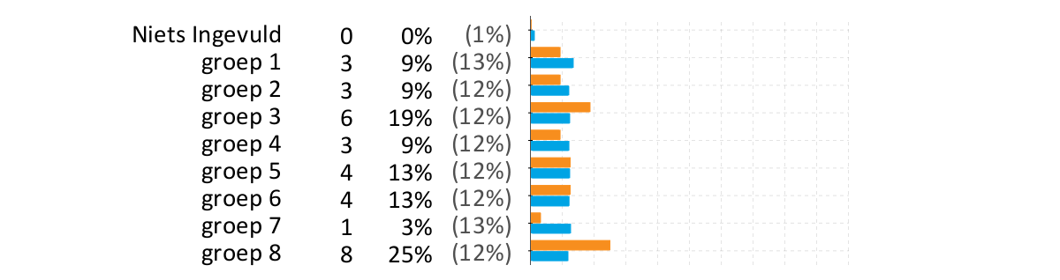
2. Is het kind waarvoor u deze lijst invult een jongen of een meisje?
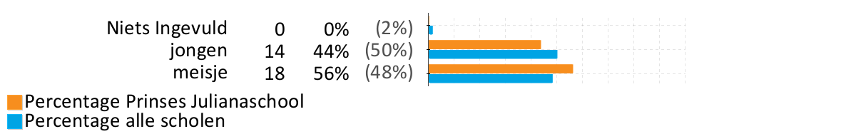

Rubriek 1 Schoolgebouw percentages

3. Hoe tevreden bent u over de sfeer en inrichting van het gebouw?
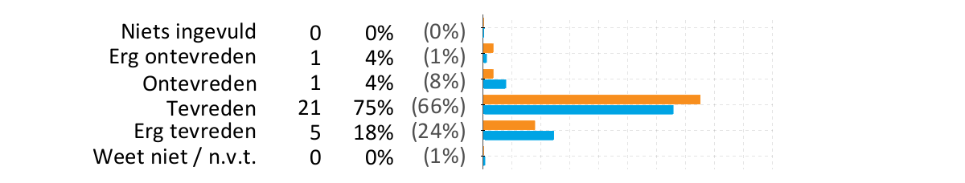
4. Hoe tevreden bent u over de hygiëne en netheid binnen de school?
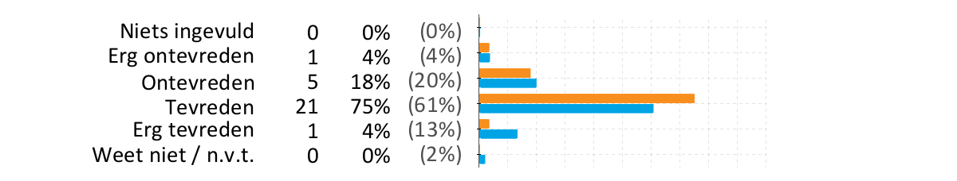
5. Hoe tevreden bent u over het uiterlijk van het gebouw?
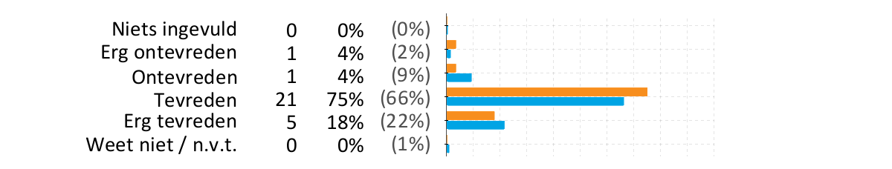
6. Hoe belangrijk vindt u het schoolgebouw voor een goede school?
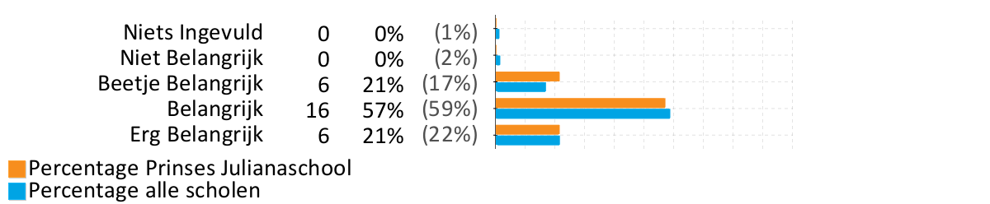

Rubriek 1 Schoolgebouw scores

3. Hoe tevreden bent u over de sfeer en inrichting van het gebouw?
4. Hoe tevreden bent u over de hygiëne en netheid binnen de school?
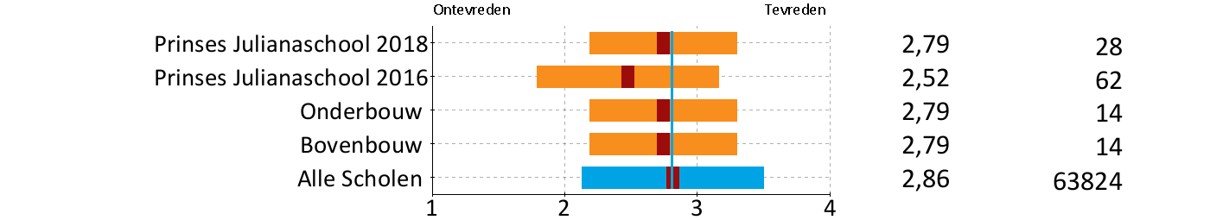
5. Hoe tevreden bent u over het uiterlijk van het gebouw?
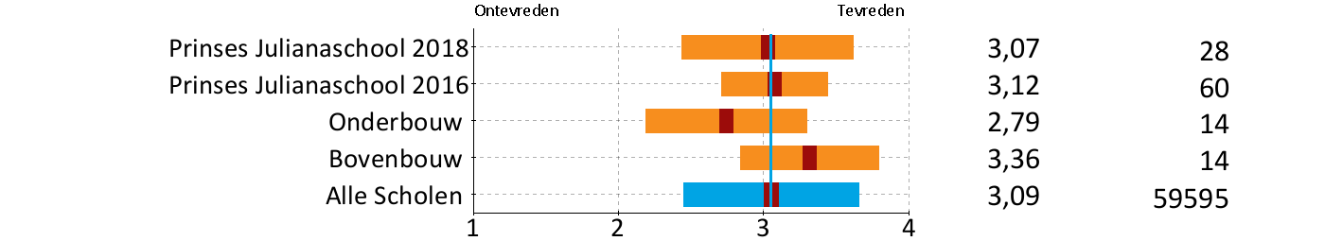
6. Hoe belangrijk vindt u het schoolgebouw voor een goede school?
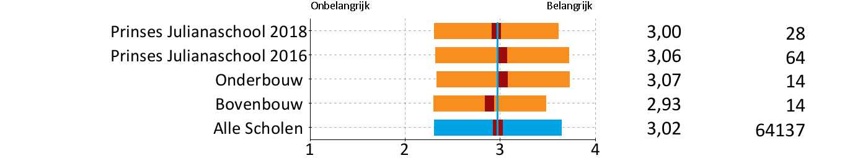

Rubriek 2 Omgeving van de school percentages

7. Hoe tevreden bent u over de speelmogelijkheden op het plein?
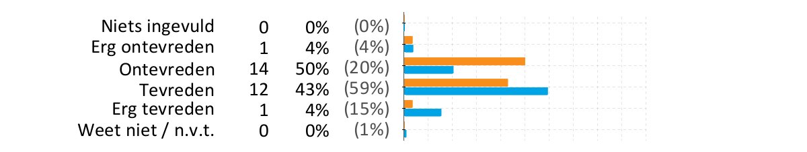
8. Hoe tevreden bent u over de veiligheid op het plein?
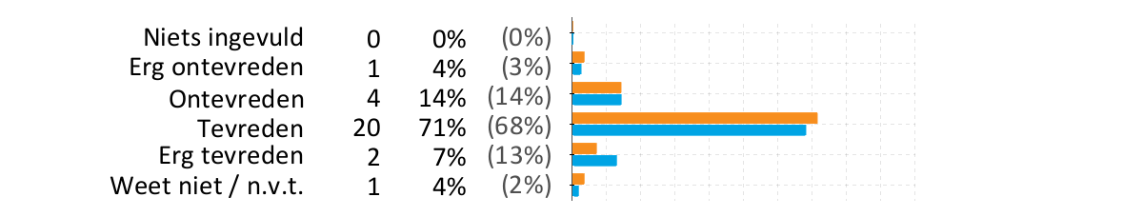
9. Hoe tevreden bent u over de veiligheid van de weg naar school?
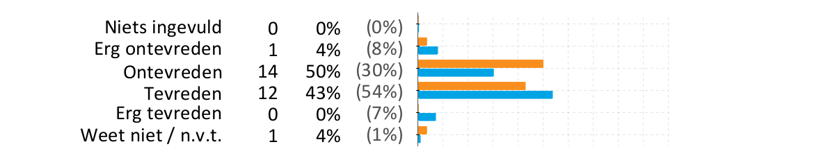
10. Hoe belangrijk vindt u de schoolomgeving voor een goede school?
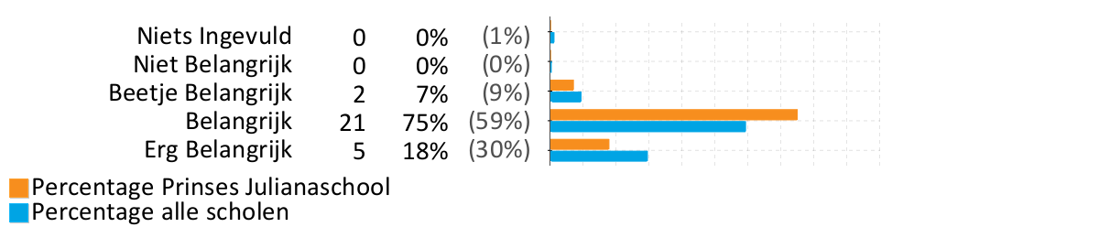

Rubriek 2 Omgeving van de school scores

7. Hoe tevreden bent u over de speelmogelijkheden op het plein?
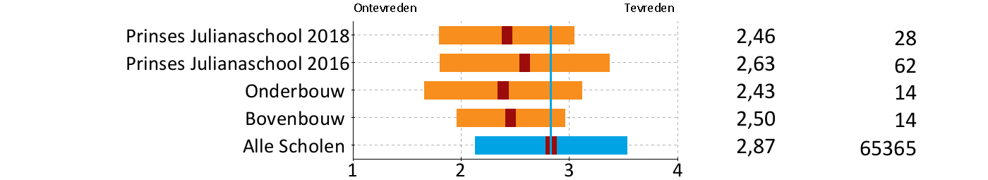
8. Hoe tevreden bent u over de veiligheid op het plein?
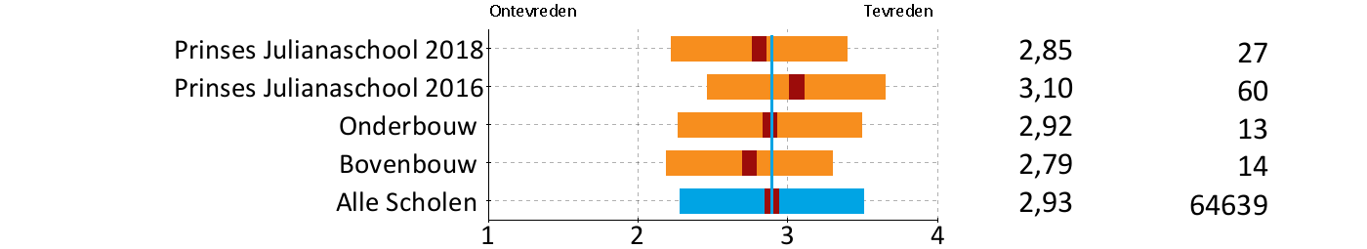
9. Hoe tevreden bent u over de veiligheid van de weg naar school?
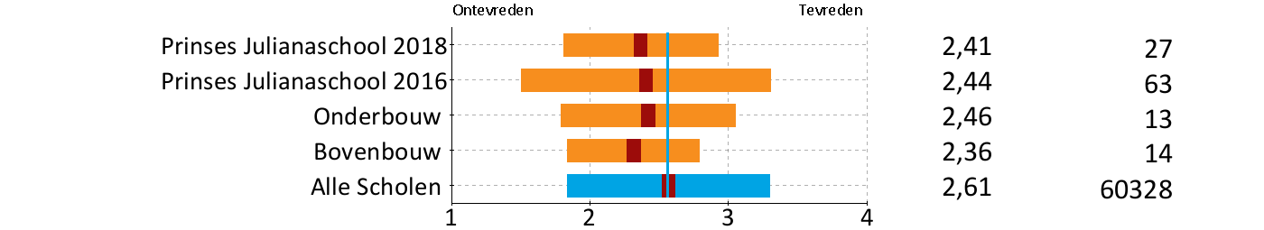
10. Hoe belangrijk vindt u de schoolomgeving voor een goede school?
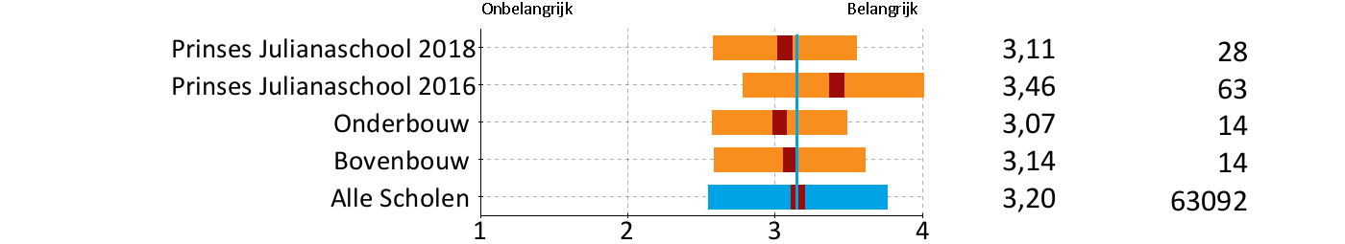

Rubriek 3 Begeleiding percentages

11. Hoe tevreden bent u over de begeleiding van leerlingen met extra leerbehoeften?
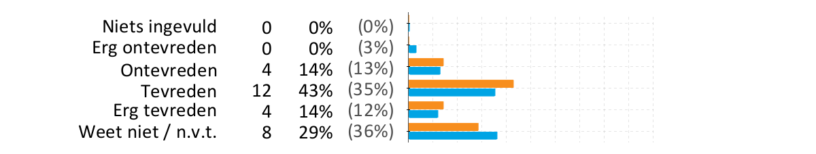
12. Hoe tevreden bent u over de extra mogelijkheden voor leerlingen die meer kunnen?
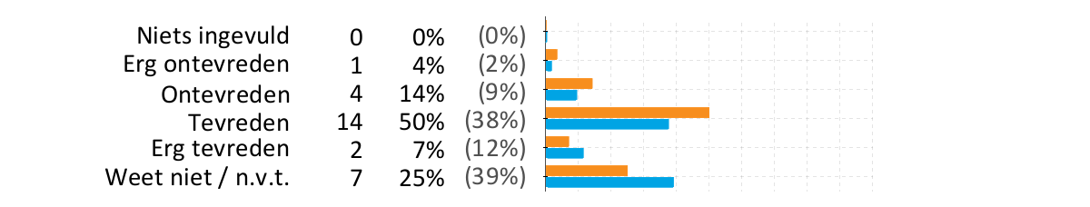
13. Hoe tevreden bent u over de aandacht voor pestgedrag?
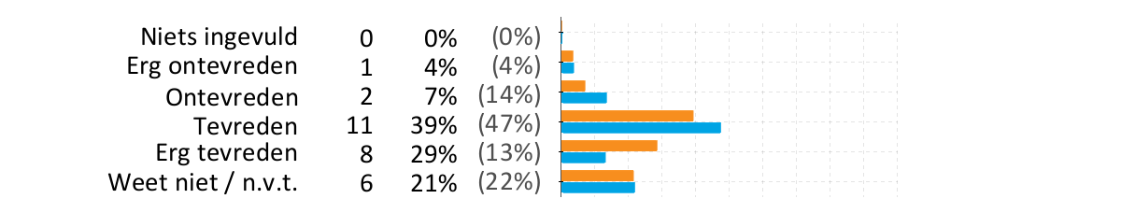
14. Hoe tevreden bent u over hoe de leerkracht met de kinderen omgaat?
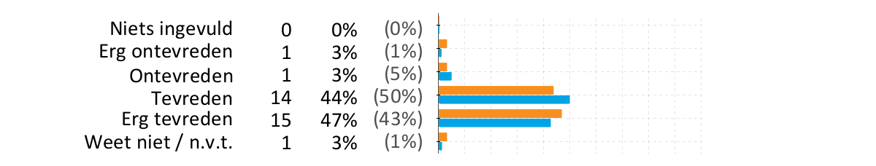
15. Hoe belangrijk vindt u de begeleiding voor een goede school?
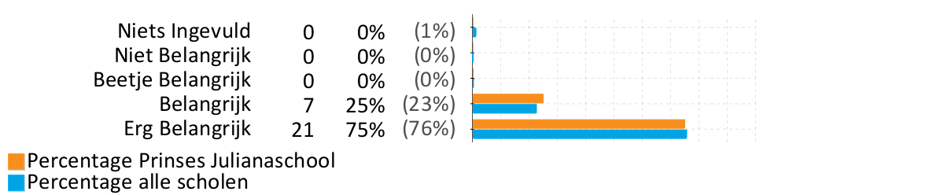

Rubriek 3 Begeleiding scores

11. Hoe tevreden bent u over de begeleiding van leerlingen met extra leerbehoeften?
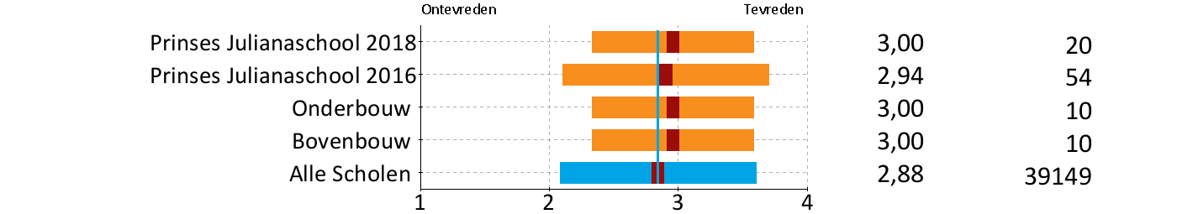
12. Hoe tevreden bent u over de extra mogelijkheden voor leerlingen die meer kunnen?
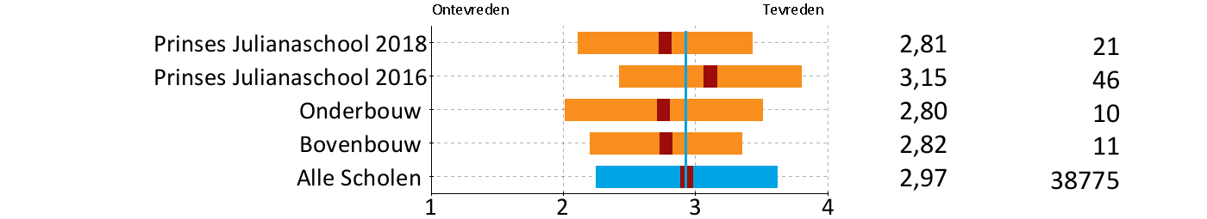
13. Hoe tevreden bent u over de aandacht voor pestgedrag?
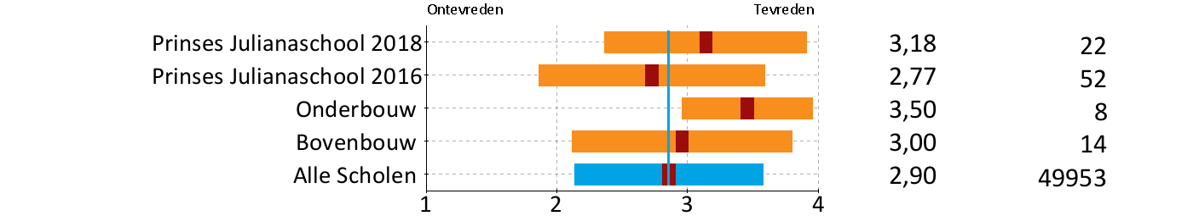
14. Hoe tevreden bent u over hoe de leerkracht met de kinderen omgaat?
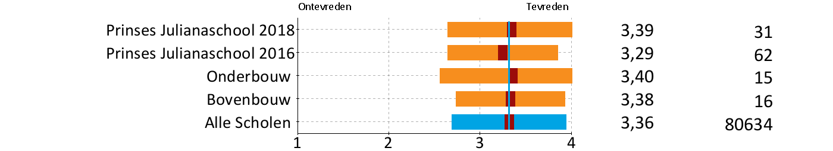
15. Hoe belangrijk vindt u de begeleiding voor een goede school?
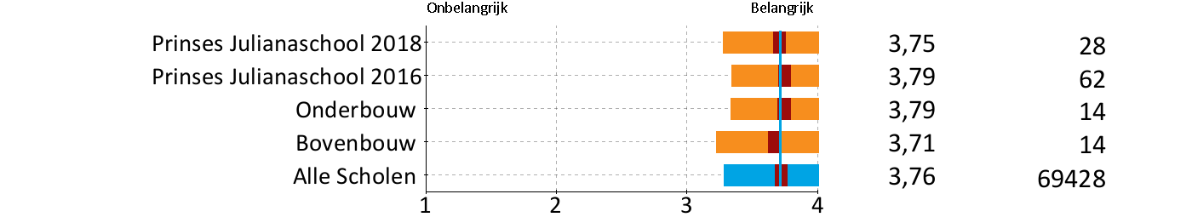

Rubriek 4 Sfeer percentages

16. Hoe tevreden bent u over de sfeer in de klas?
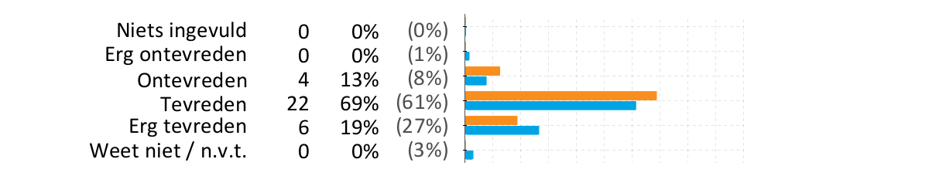
17. Hoe tevreden bent u over de rust en orde in de klas?
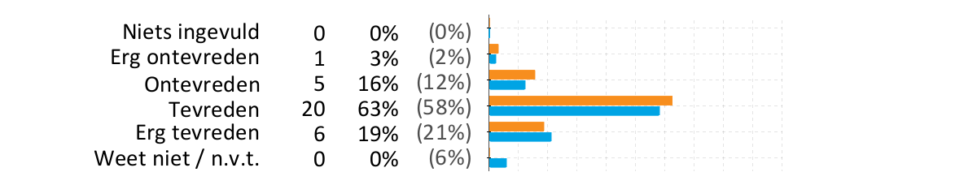
18. Hoe tevreden bent u over de omgang van de kinderen met elkaar?
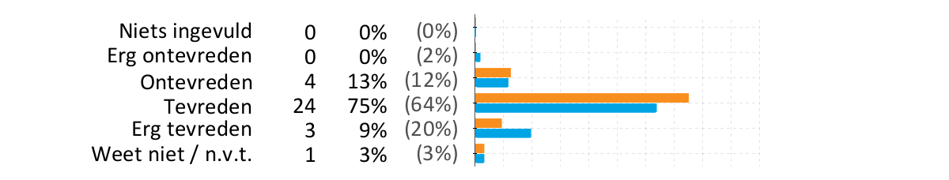
19. Hoe tevreden bent u over de aandacht voor normen en waarden?
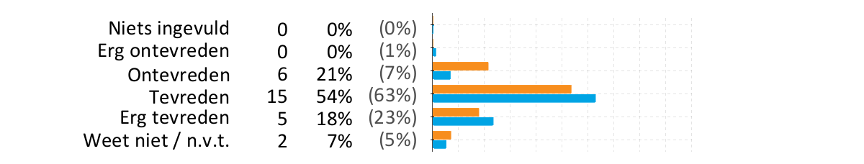
20. Hoe belangrijk vindt u de sfeer voor een goede school?
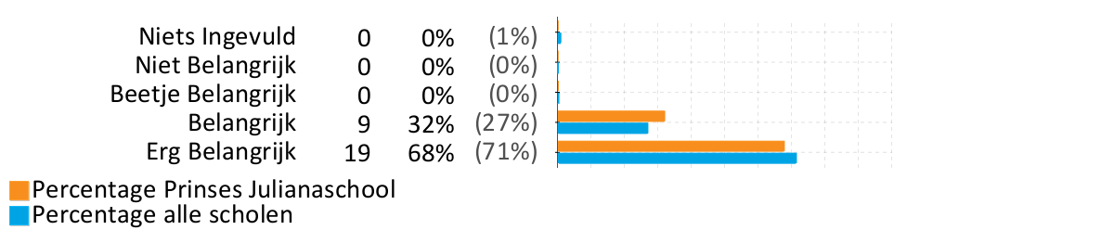

Rubriek 4 Sfeer scores

16. Hoe tevreden bent u over de sfeer in de klas?
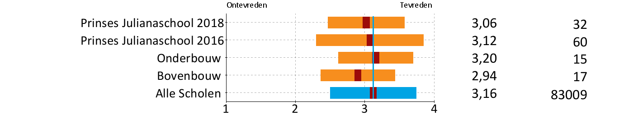
17. Hoe tevreden bent u over de rust en orde in de klas?
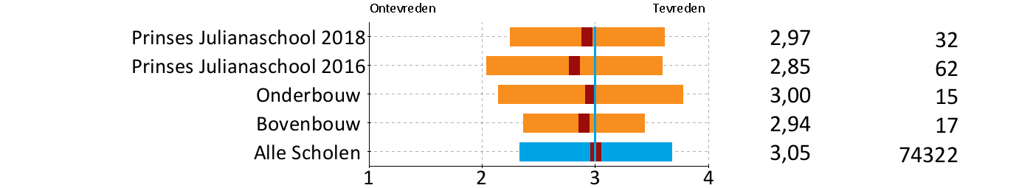
18. Hoe tevreden bent u over de omgang van de kinderen met elkaar?
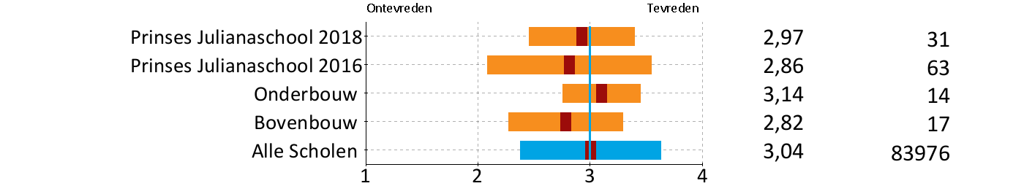
19. Hoe tevreden bent u over de aandacht voor normen en waarden?
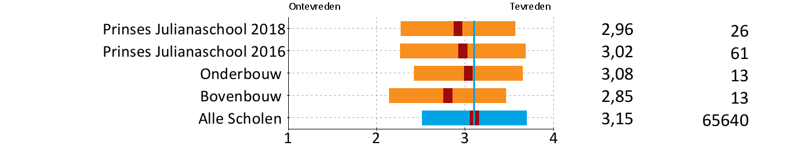
20. Hoe belangrijk vindt u de sfeer voor een goede school?
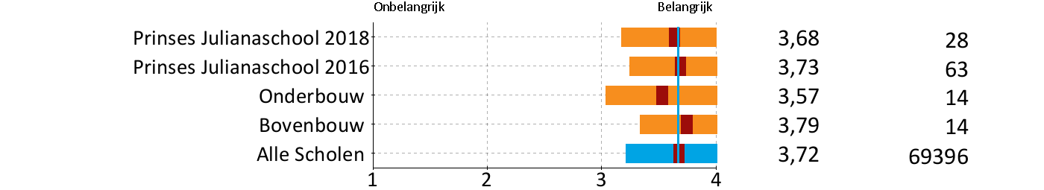

Rubriek 5 Kennisontwikkeling percentages

21. Hoe tevreden bent u over de aandacht voor rekenen?
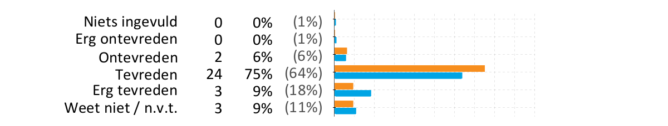
22. Hoe tevreden bent u over de aandacht voor taal (lezen en schrijven)?
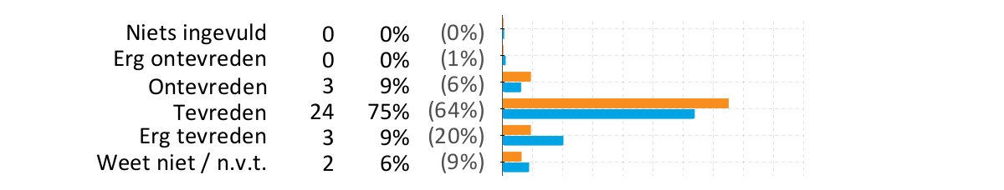
23. Hoe tevreden bent u over de aandacht voor wereldoriëntatie (aardr/gesch)?
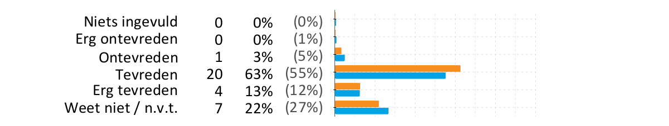
24. Hoe tevreden bent u over de aandacht voor werken met de computer?
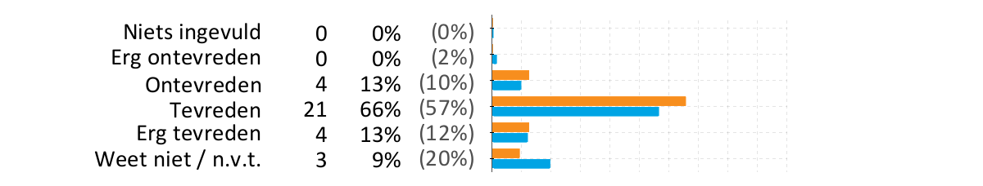
25. Hoe tevreden bent u over de aandacht voor het halen van goede prestaties?
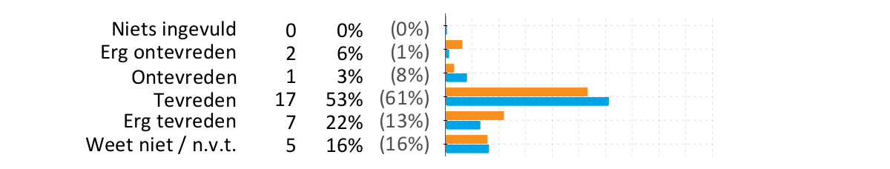
26. Hoe belangrijk vindt u de kennisontwikkeling voor een goede school?
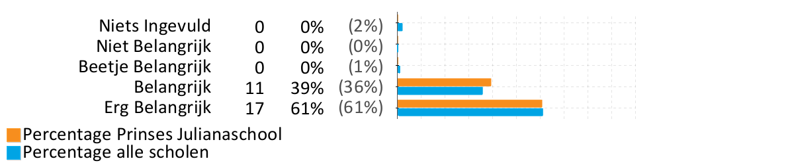

Rubriek 5 Kennisontwikkeling scores

21. Hoe tevreden bent u over de aandacht voor rekenen?
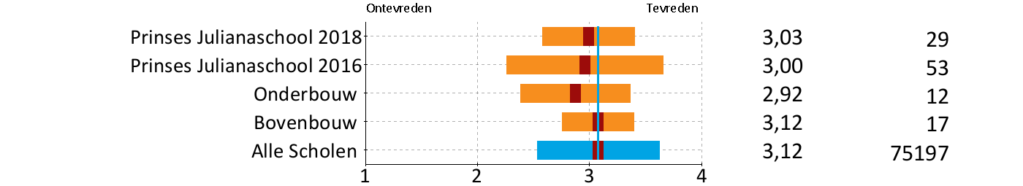
22. Hoe tevreden bent u over de aandacht voor taal (lezen en schrijven)?
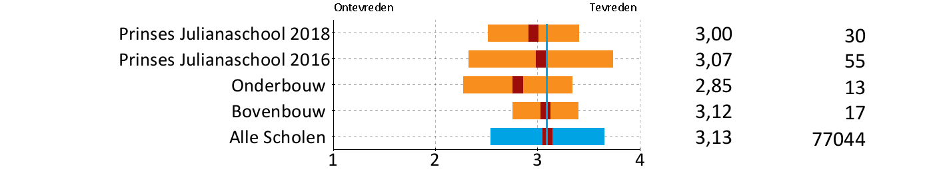
23. Hoe tevreden bent u over de aandacht voor wereldoriëntatie (aardr/gesch)?
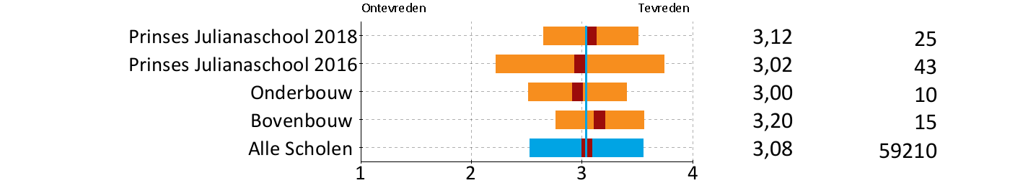
24. Hoe tevreden bent u over de aandacht voor werken met de computer?
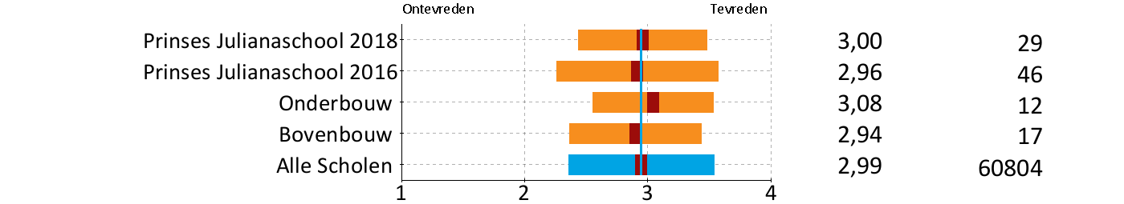
25. Hoe tevreden bent u over de aandacht voor het halen van goede prestaties?
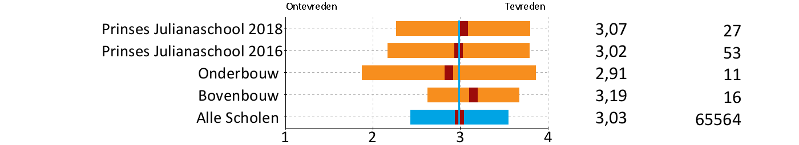
26. Hoe belangrijk vindt u de kennisontwikkeling voor een goede school?
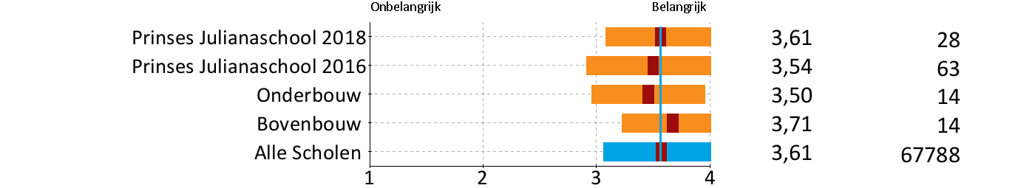

Rubriek 6 Persoonlijke ontwikkeling percentages

27. Hoe tevreden bent u over de aandacht voor creatieve vakken?
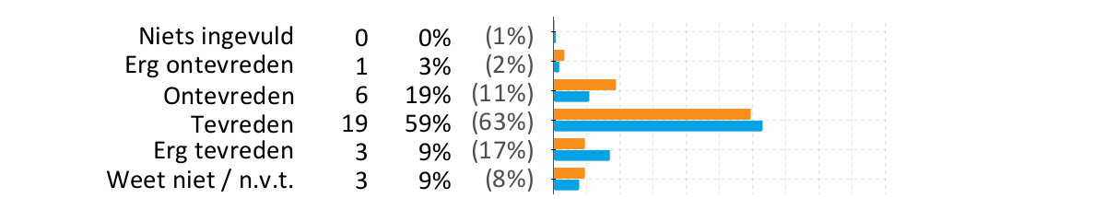
28. Hoe tevreden bent u over de aandacht voor levensbeschouwing en/of godsdienst?
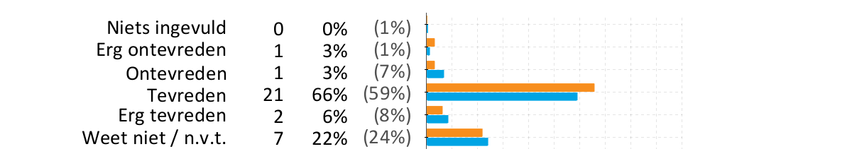
29. Hoe tevreden bent u over de aandacht voor gymnastiek?
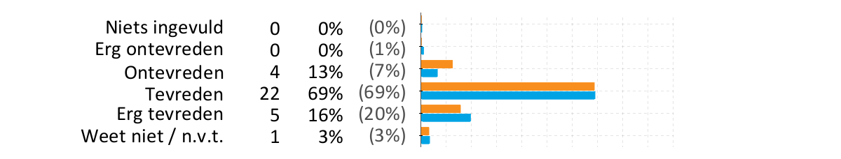
30. Hoe tevreden bent u over de aandacht voor sociaal-emotionele ontwikkeling?
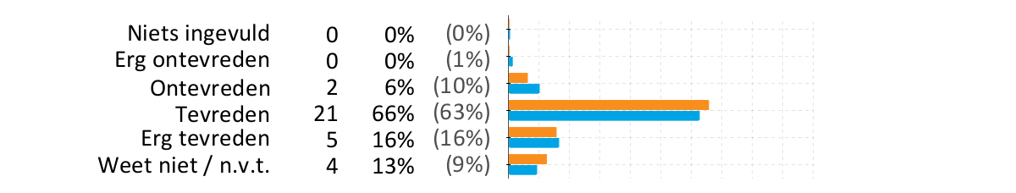
31. Hoe tevreden bent u over de aandacht voor uitstapjes en excursies?
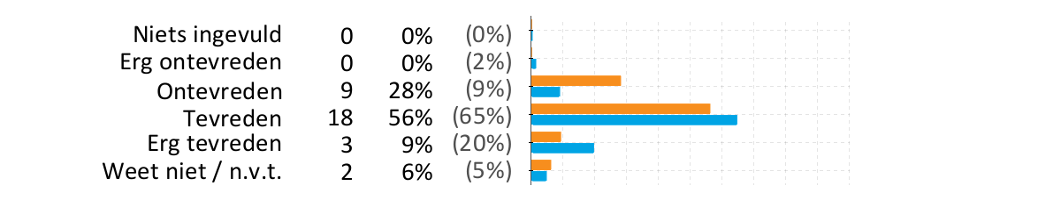
32. Hoe belangrijk vindt u persoonlijke ontwikkeling voor een goede school?
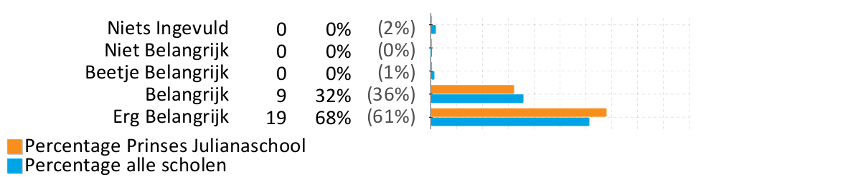

Rubriek 6 Persoonlijke ontwikkeling scores

27. Hoe tevreden bent u over de aandacht voor creatieve vakken?
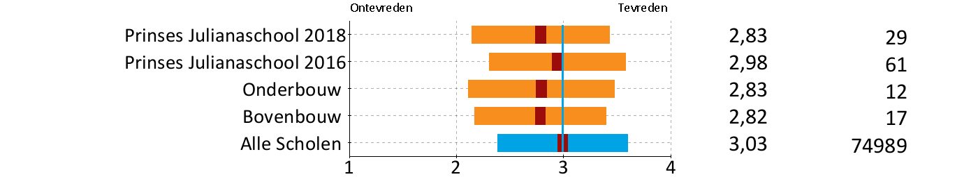
28. Hoe tevreden bent u over de aandacht voor levensbeschouwing en/of godsdienst?
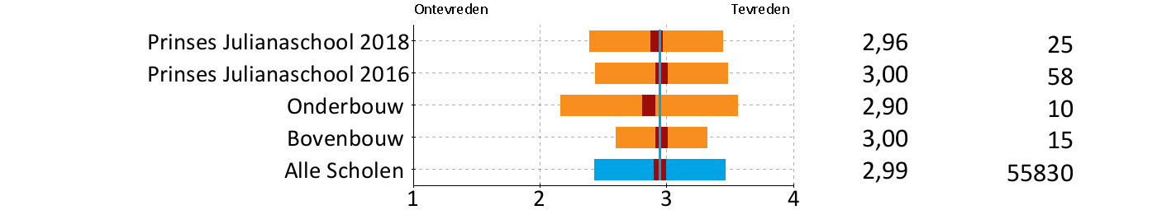
29. Hoe tevreden bent u over de aandacht voor gymnastiek?
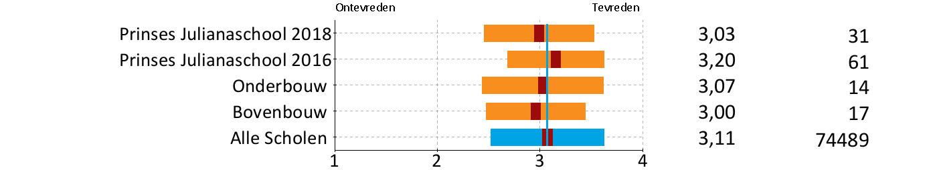
30. Hoe tevreden bent u over de aandacht voor sociaal-emotionele ontwikkeling?
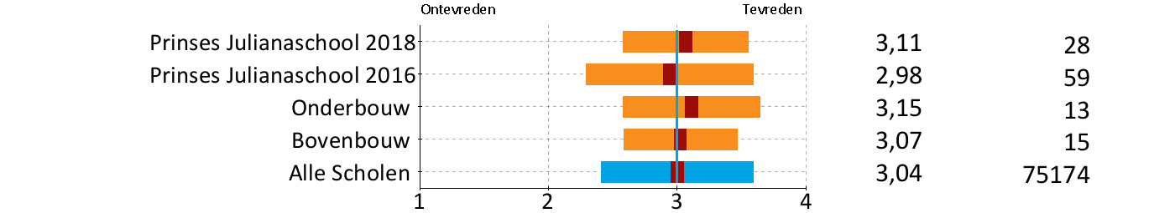
31. Hoe tevreden bent u over de aandacht voor uitstapjes en excursies?
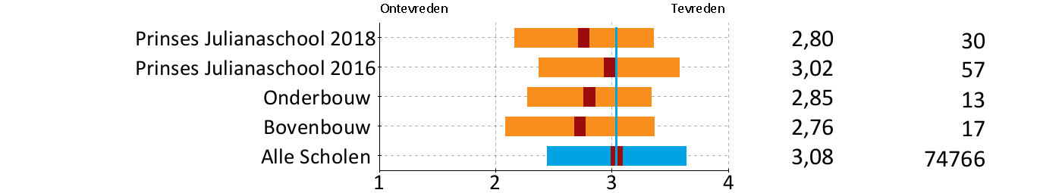
32. Hoe belangrijk vindt u persoonlijke ontwikkeling voor een goede school?
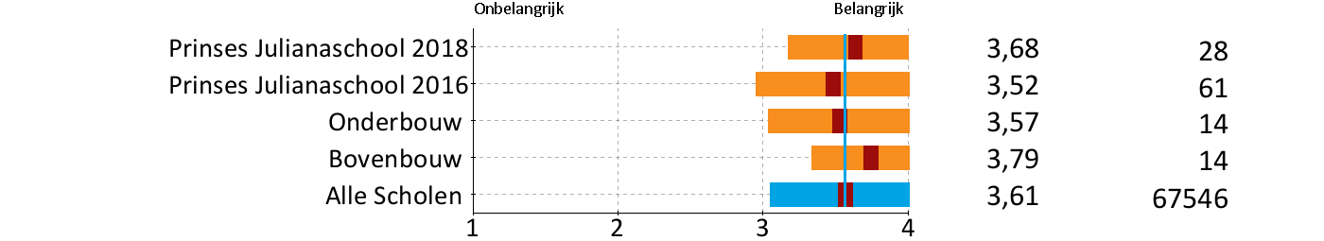

Rubriek 7 Schooltijden percentages

33. Hoe tevreden bent u over de huidige schooltijden?
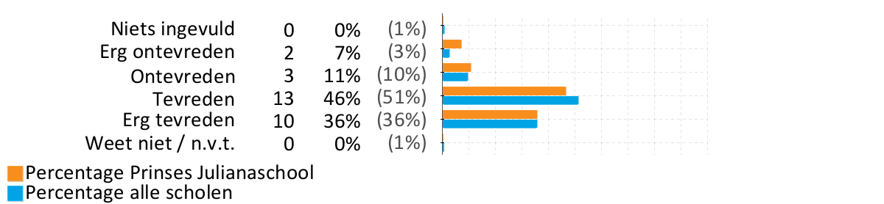

Rubriek 7 Schooltijden scores

33. Hoe tevreden bent u over de huidige schooltijden?
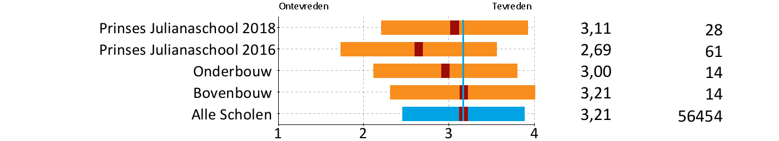

Rubriek 8 Schoolregels, rust en orde percentages

34. Hoe tevreden bent u over de opvang bij afwezigheid van de leerkracht?
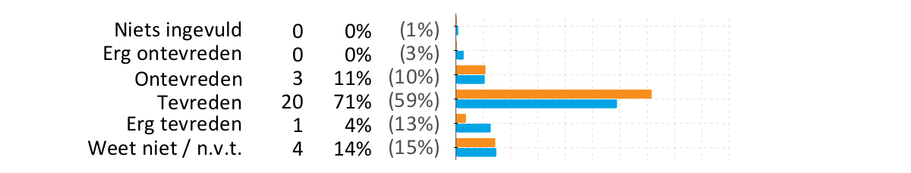
35. Hoe tevreden bent u over de duidelijkheid van de schoolregels?
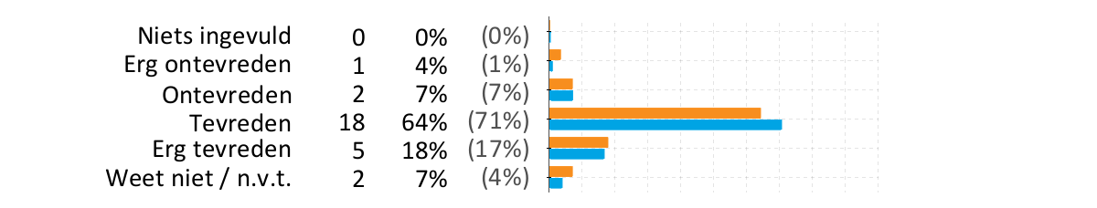
36. Hoe tevreden bent u over de rust en orde op school?
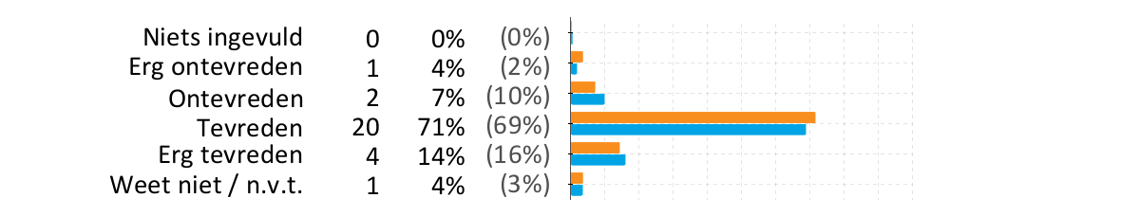
37. Hoe belangrijk vindt u schoolregels, rust en orde voor een goede school?
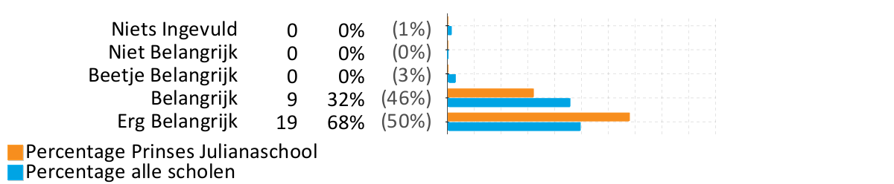

Rubriek 8 Schoolregels, rust en orde scores

34. Hoe tevreden bent u over de opvang bij afwezigheid van de leerkracht?
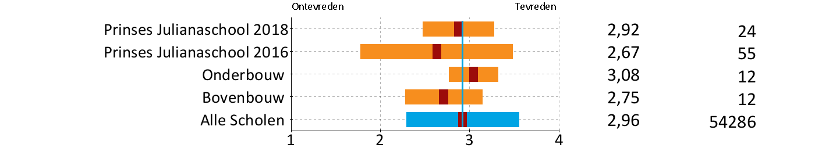
35. Hoe tevreden bent u over de duidelijkheid van de schoolregels?
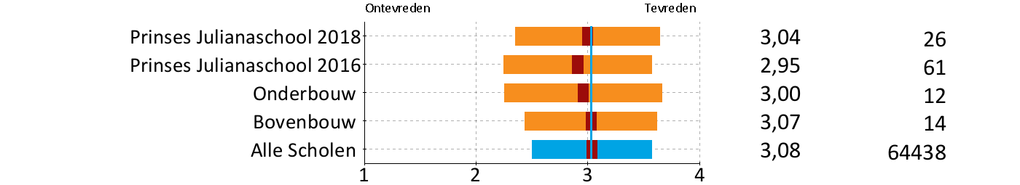
36. Hoe tevreden bent u over de rust en orde op school?
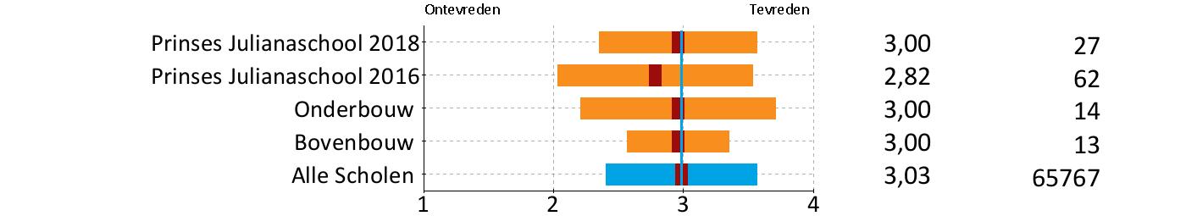
37. Hoe belangrijk vindt u schoolregels, rust en orde voor een goede school?
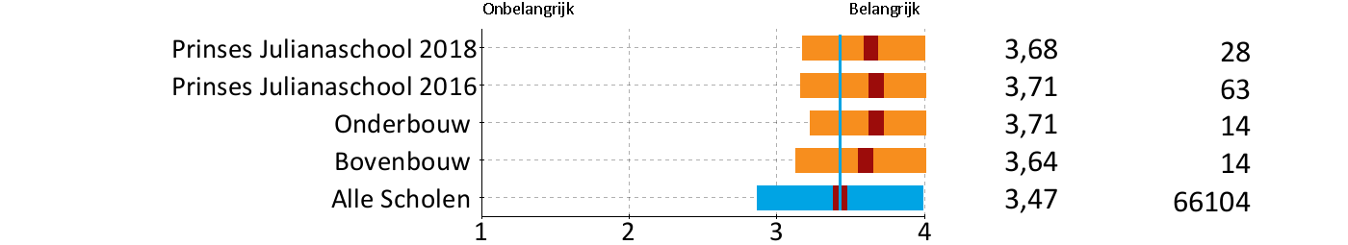

Rubriek 9 De leerkracht percentages

38. Hoe tevreden bent u over hoe de leerkracht naar u luistert?
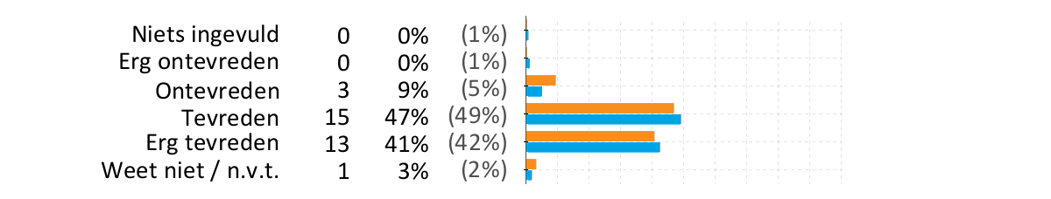
39. Hoe tevreden bent u over de deskundigheid van de leerkracht?
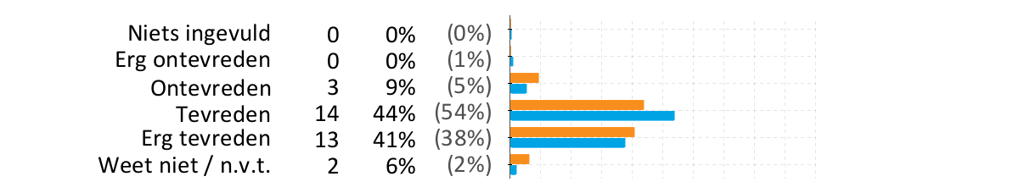
40. Hoe tevreden bent u over de inzet en het enthousiasme van de leerkracht?
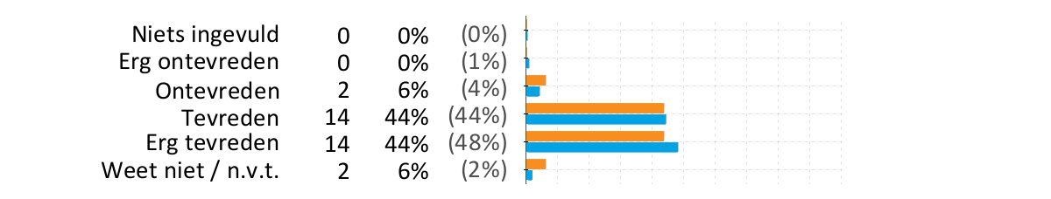
41. Hoe belangrijk vindt u de leerkracht voor een goede school?
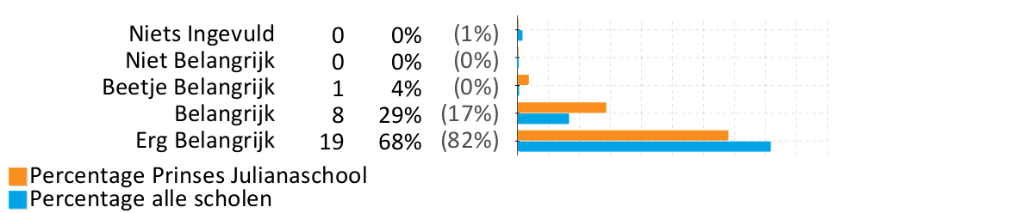

Rubriek 9 De leerkracht scores

38. Hoe tevreden bent u over hoe de leerkracht naar u luistert?
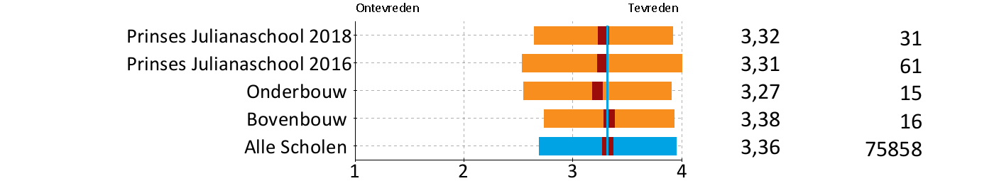
39. Hoe tevreden bent u over de deskundigheid van de leerkracht?
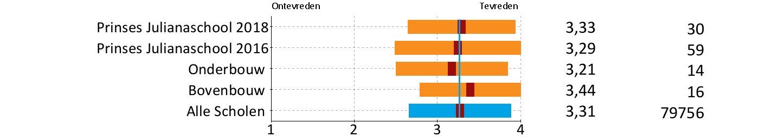
40. Hoe tevreden bent u over de inzet en het enthousiasme van de leerkracht?
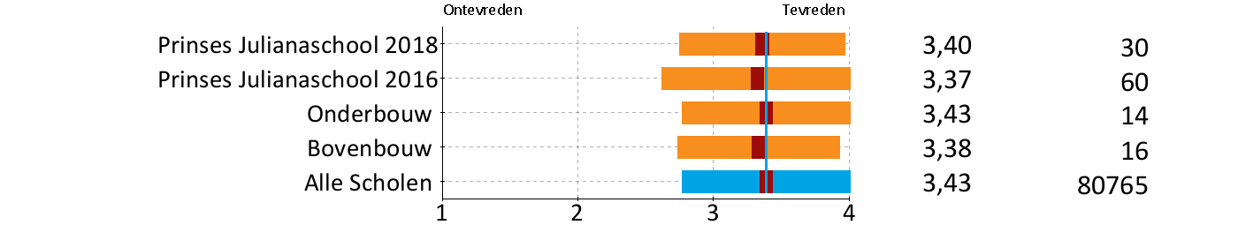
41. Hoe belangrijk vindt u de leerkracht voor een goede school?
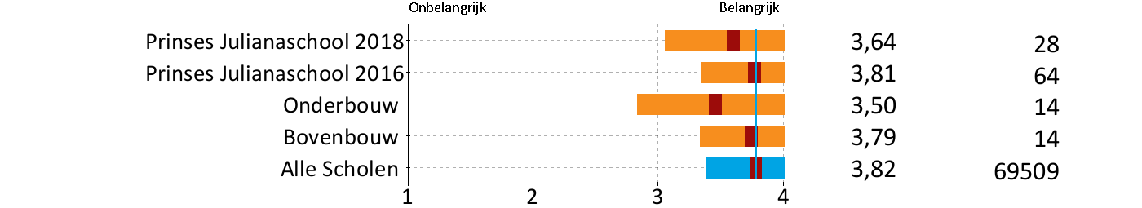

Rubriek 10 Contact met de school percentages

42. Hoe tevreden bent u over het werk van de medezeggenschapsraad?
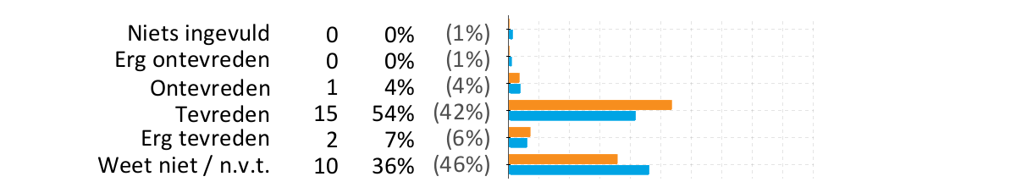
43. Hoe tevreden bent u over de informatie die u krijgt over uw kind?
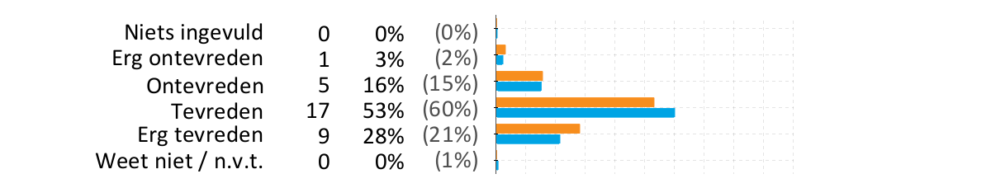
44. Hoe tevreden bent u over de informatie over wat er op school gebeurt?
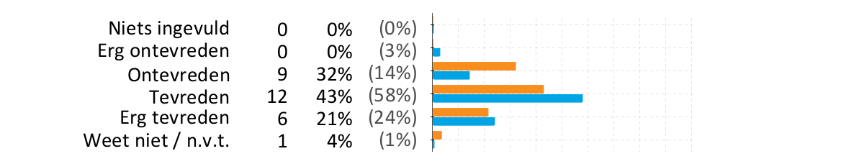
45. Hoe tevreden bent u over de gelegenheid om met de directie te praten?
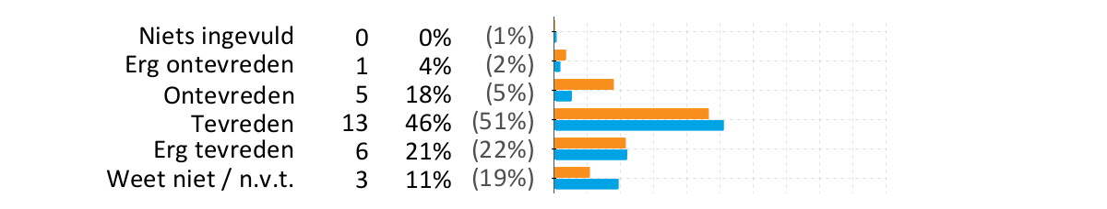
46. Hoe belangrijk vindt u contact met de school voor een goede school?
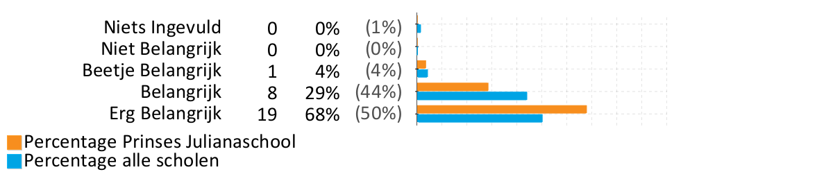

Rubriek 10 Contact met de school scores

42. Hoe tevreden bent u over het werk van de medezeggenschapsraad?
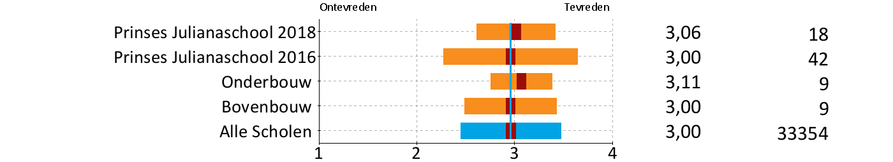
43. Hoe tevreden bent u over de informatie die u krijgt over uw kind?
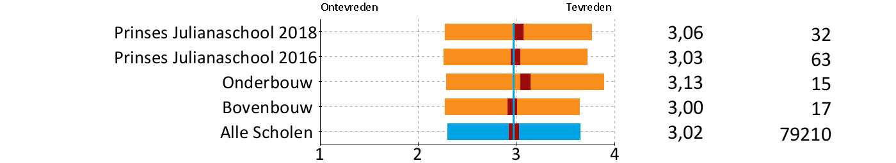
44. Hoe tevreden bent u over de informatie over wat er op school gebeurt?
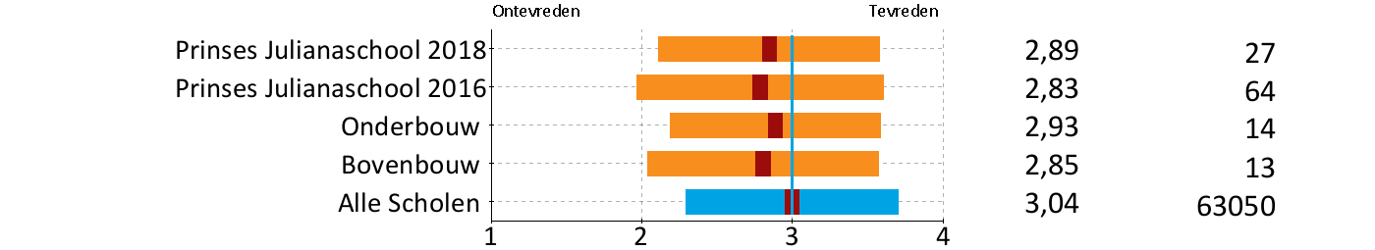
45. Hoe tevreden bent u over de gelegenheid om met de directie te praten?
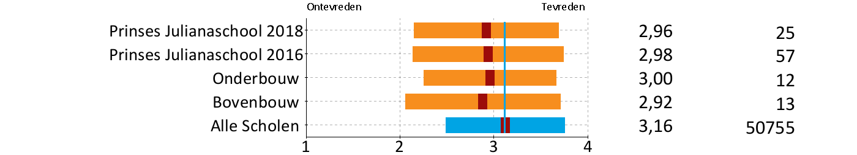
46. Hoe belangrijk vindt u contact met de school voor een goede school?
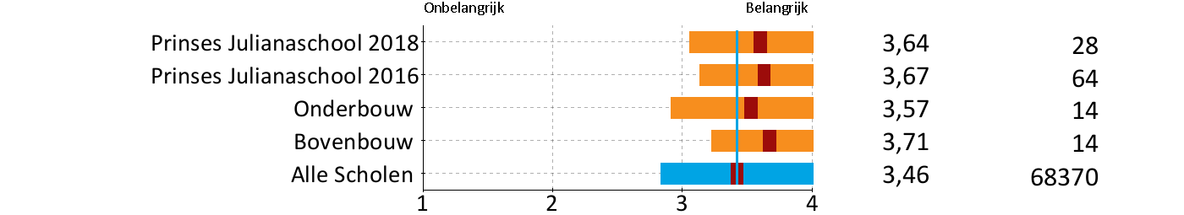

Rubriek 11 Externe communicatie percentages

47. Bezoekt u de website van de school?
48. Gebruikt u de website van de school om actuele informatie over de school te krijgen?
49. Hoe tevreden bent u over de website van de school?
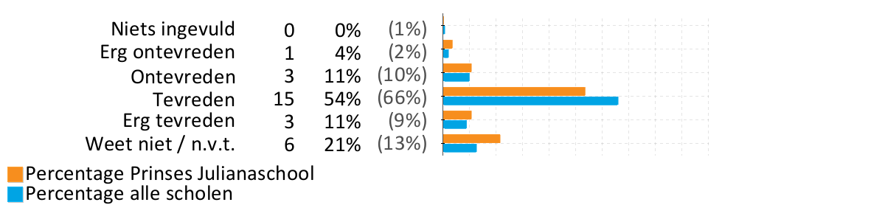

Rubriek 11 Externe communicatie scores

47. Bezoekt u de website van de school?
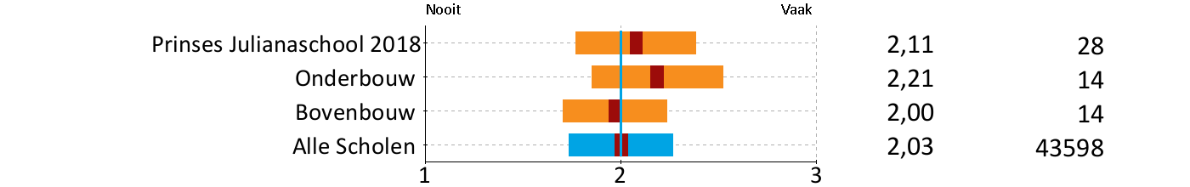
48. Gebruikt u de website van de school om actuele informatie over de school te krijgen?
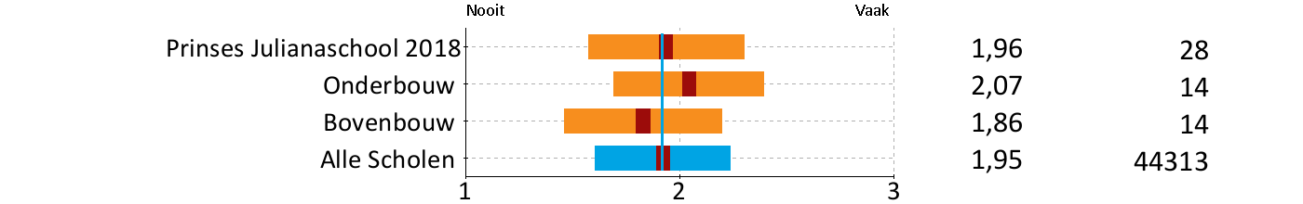
49. Hoe tevreden bent u over de website van de school?
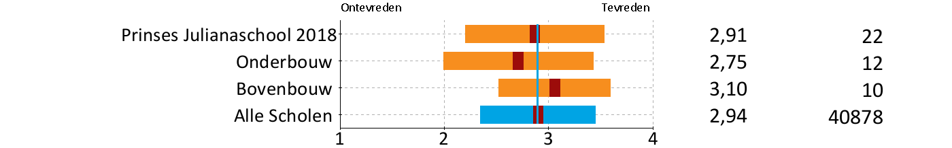

Rubriek 12 Betrokkenheid percentages

50. Bent u op school actief als hulp-ouder of commissielid?
51. Bezoekt u ouderavonden of open dagen van de school?
52. Leest u de nieuwsbrief of het informatiebulletin van de school?
53. Helpt u uw kind thuis met werk van school?
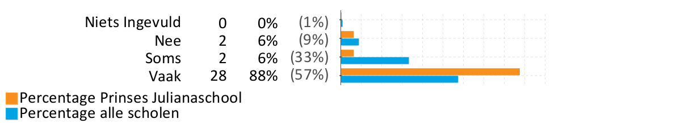

Rubriek 12 Betrokkenheid scores

50. Bent u op school actief als hulp-ouder of commissielid?
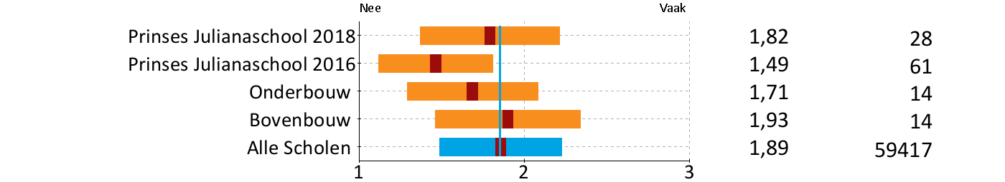
51. Bezoekt u ouderavonden of open dagen van de school?
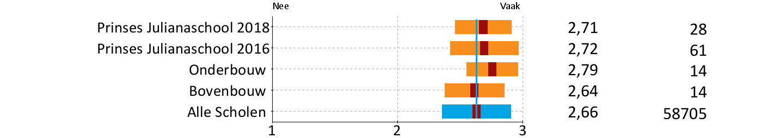
52. Leest u de nieuwsbrief of het informatiebulletin van de school?
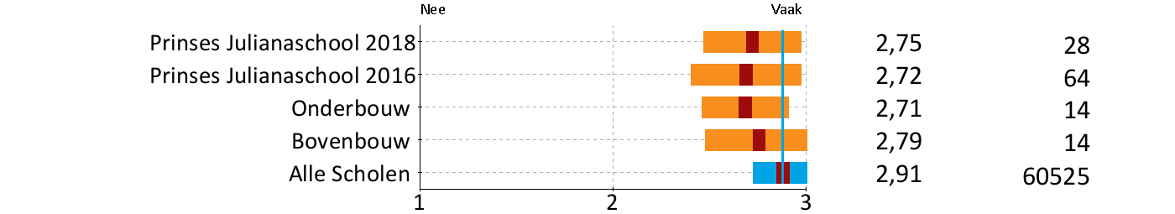
53. Helpt u uw kind thuis met werk van school?
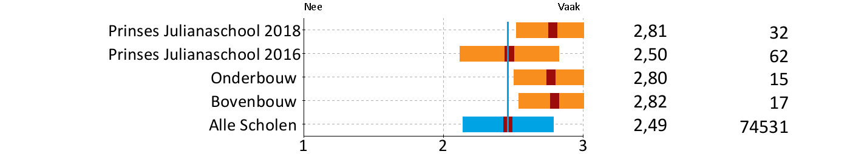

Rubriek 13 Imago percentages

54. Staat de school volgens u bekend als een goede school?
55. Maakt de school duidelijk wat zij te bieden heeft?
56. Is de schriftelijke informatie van de school voldoende aantrekkelijk?
57. Praten de leerkrachten over het algemeen enthousiast over de school?
58. Praten de ouders over het algemeen enthousiast over de school?
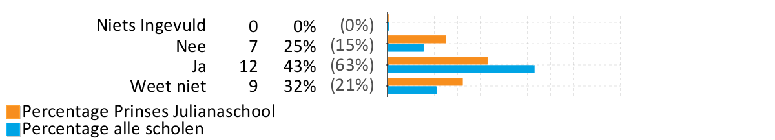

Rubriek 13 Imago scores

54. Staat de school volgens u bekend als een goede school?
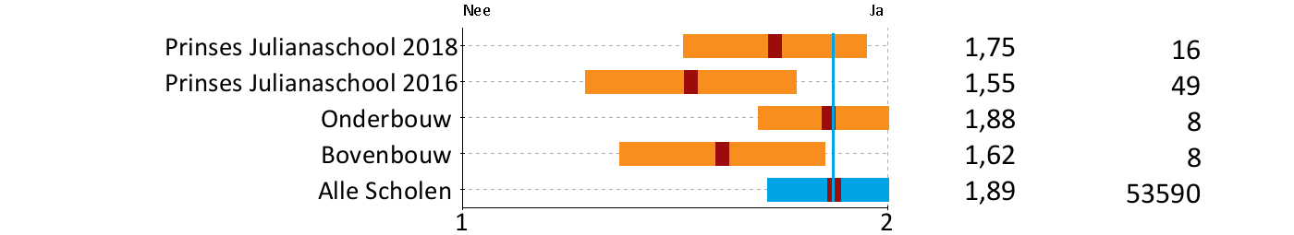
55. Maakt de school duidelijk wat zij te bieden heeft?
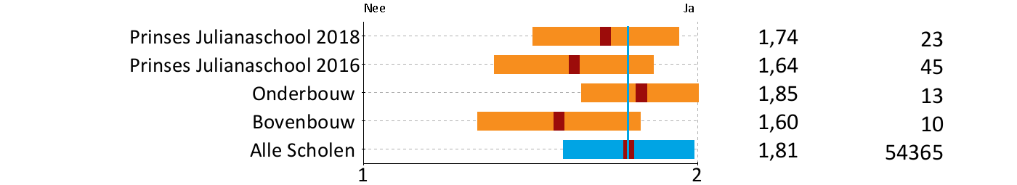
56. Is de schriftelijke informatie van de school voldoende aantrekkelijk?
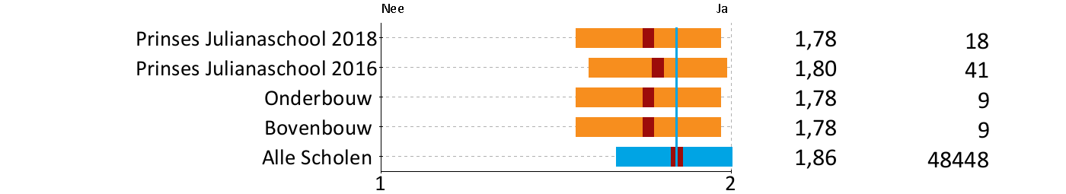
57. Praten de leerkrachten over het algemeen enthousiast over de school?
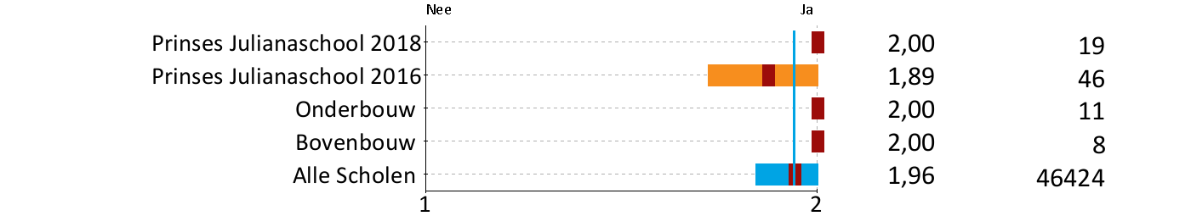
58. Praten de ouders over het algemeen enthousiast over de school?
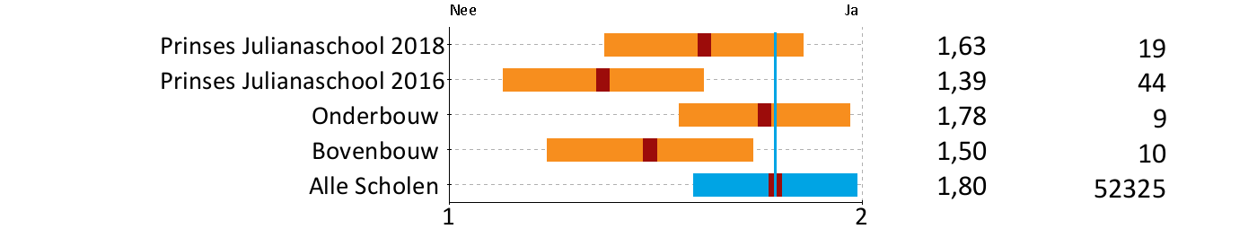

Rubriek 14 Schoolkeuze percentages

59. Zou u de school (weer) kiezen omdat hij het dichtst bij is?
60. Zou u de school (weer) kiezen om de richting van de school (openbaar, katholiek, christelijk ed)?
61. Zou u de school (weer) kiezen omdat er leuke kinderen en ouders op zitten?
62. Zou u de school (weer) kiezen omdat de school goede resultaten behaalt?
63. Zou u de school (weer) kiezen omdat de school veel zorg en aandacht voor kinderen heeft?
64. Zou u andere ouders aanraden hun kind naar deze school te sturen?
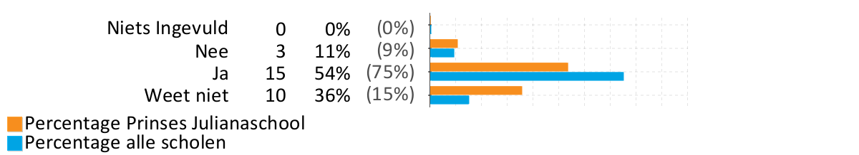

Rubriek 14 Schoolkeuze scores

59. Zou u de school (weer) kiezen omdat hij het dichtst bij is?
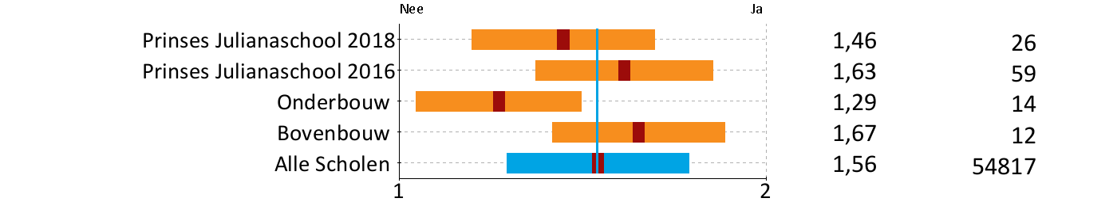
60. Zou u de school (weer) kiezen om de richting van de school (openbaar, katholiek, christelijk ed)?
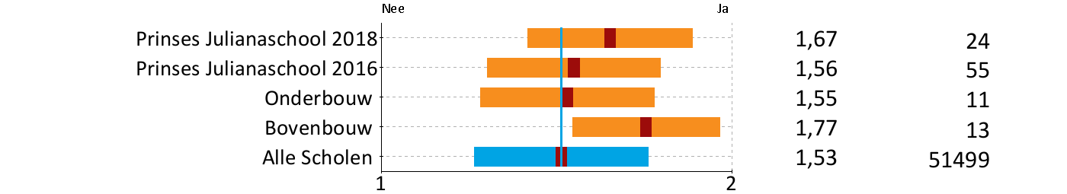
61. Zou u de school (weer) kiezen omdat er leuke kinderen en ouders op zitten?
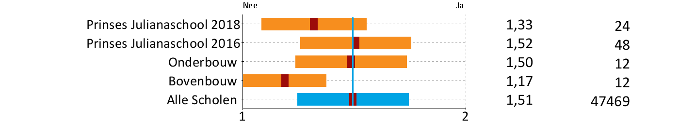
62. Zou u de school (weer) kiezen omdat de school goede resultaten behaalt?
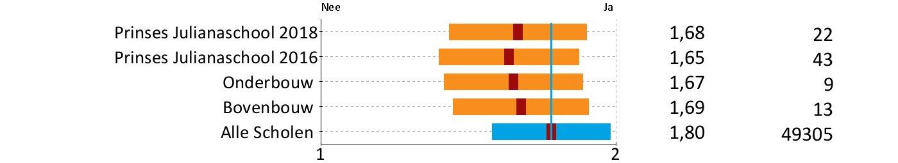
63. Zou u de school (weer) kiezen omdat de school veel zorg en aandacht voor kinderen heeft?
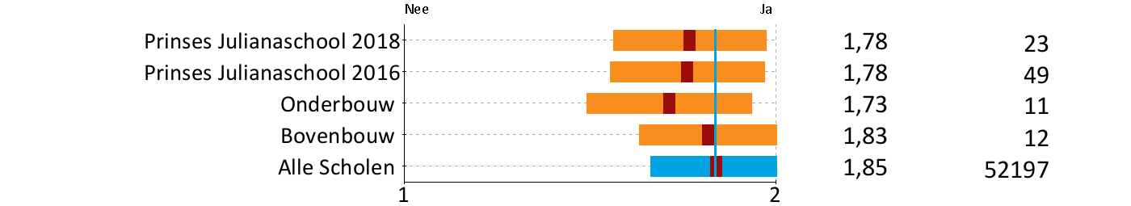
64. Zou u andere ouders aanraden hun kind naar deze school te sturen?
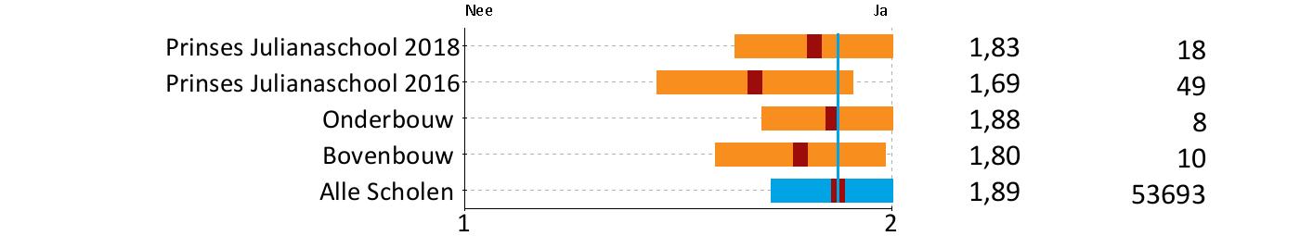

Rubriek 15 Algemene tevredenheid percentages

65. Gaat uw kind over het algemeen met plezier naar school?
66. Bent u tevreden over de vorderingen die uw kind maakt?
67. Voelt u zich thuis op deze school?
68. Welk rapportcijfer geeft u aan de school? (1=laag, 10=hoog)
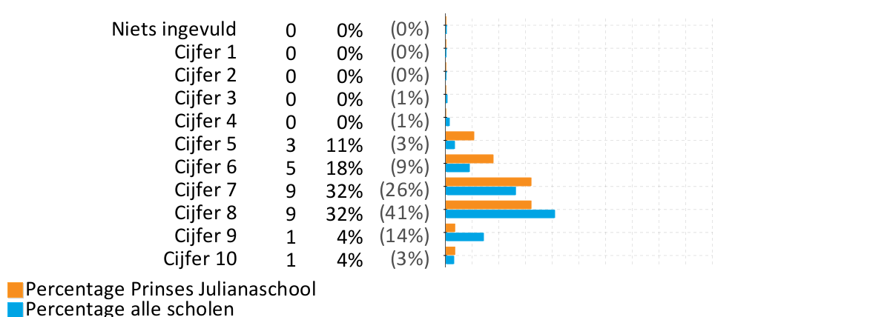

Rubriek 15 Algemene tevredenheid scores

65. Gaat uw kind over het algemeen met plezier naar school?
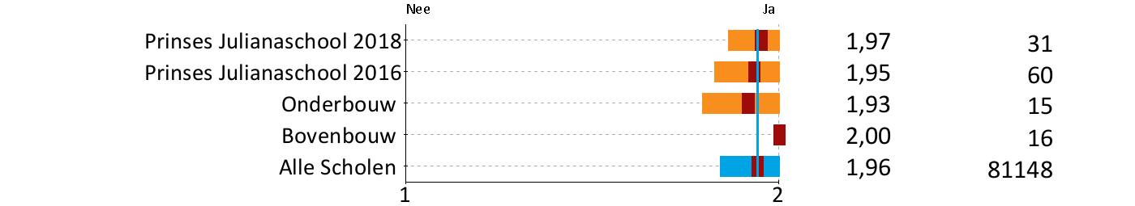
66. Bent u tevreden over de vorderingen die uw kind maakt?
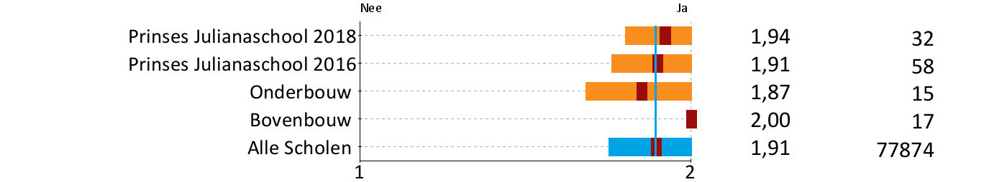
67. Voelt u zich thuis op deze school?
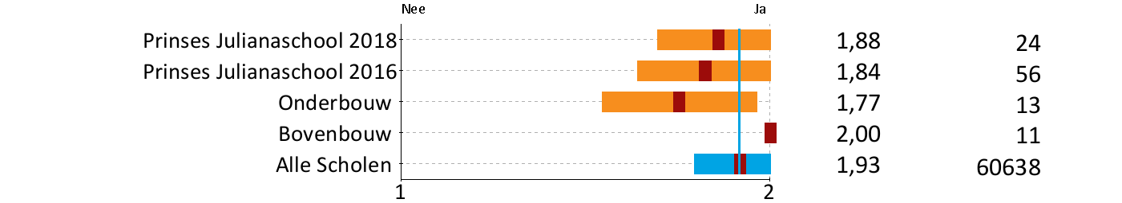
68. Welk rapportcijfer geeft u aan de school? (1=laag, 10=hoog)
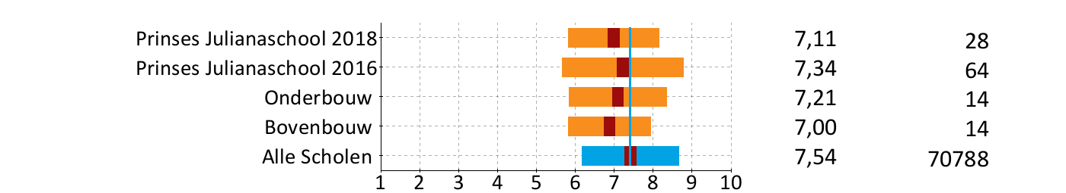

Rubriek 16 Voorschoolse opvang percentages

69. Maakt u voor uw kind(eren) gebruik van voorschoolse opvang?
70. Hoeveel dagen maakt u gebruik van de voorschoolse opvang?
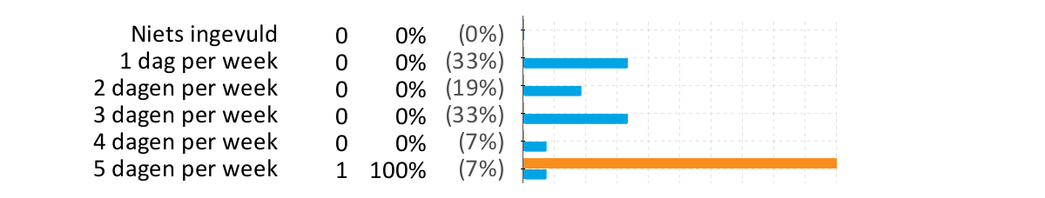
71. Hoe tevreden bent u over de begeleiding bij de voorschoolse opvang
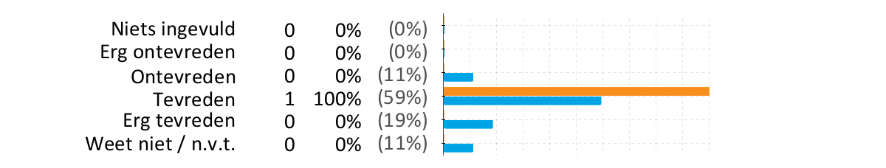
72. Hoe tevreden bent u over de opvangtijden van de voorschoolse opvang?
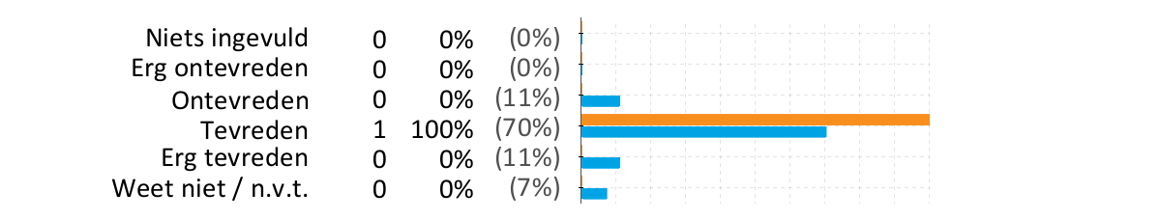
73. Hoe tevreden bent u over de hygiene en netheid op de voorschoolse opvang?
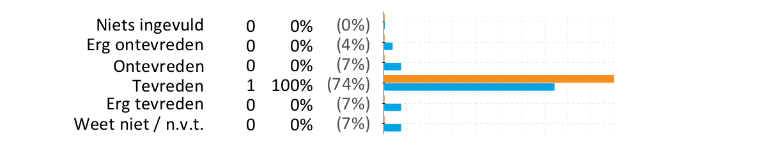
74. Hoe tevreden bent u over de omgang van de kinderen met elkaar?
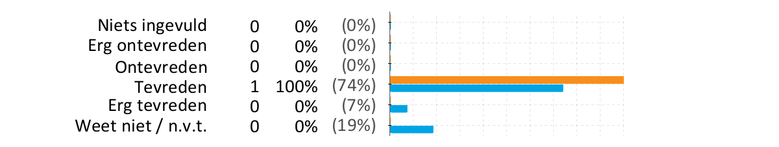
75. Hoe tevreden bent u over het (uur)tarief van de voorschoolse opvang?
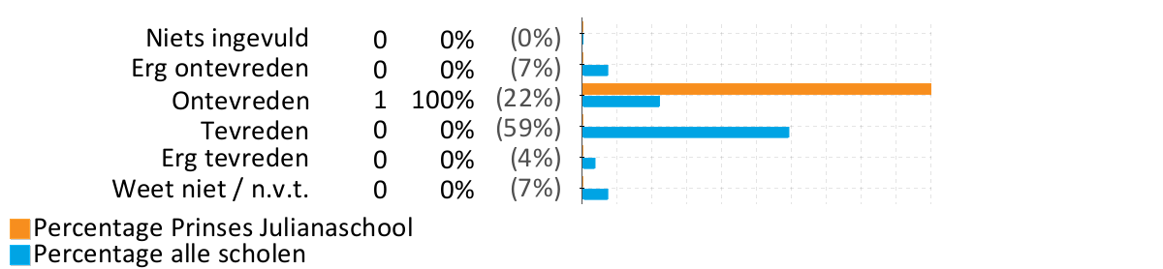
Rubriek 16 Voorschoolse opvang scores

69. Maakt u voor uw kind(eren) gebruik van voorschoolse opvang?
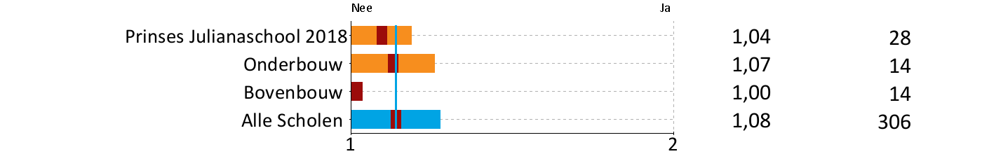
70. Hoeveel dagen maakt u gebruik van de voorschoolse opvang?
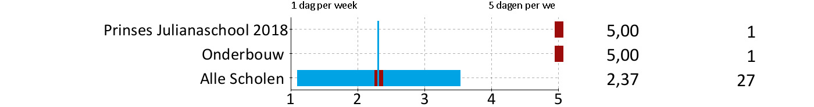
71. Hoe tevreden bent u over de begeleiding bij de voorschoolse opvang
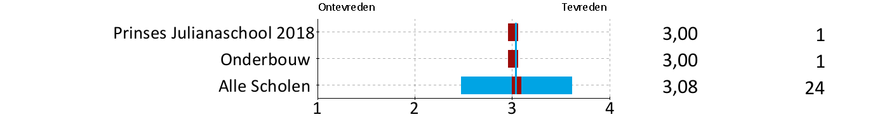
72. Hoe tevreden bent u over de opvangtijden van de voorschoolse opvang?
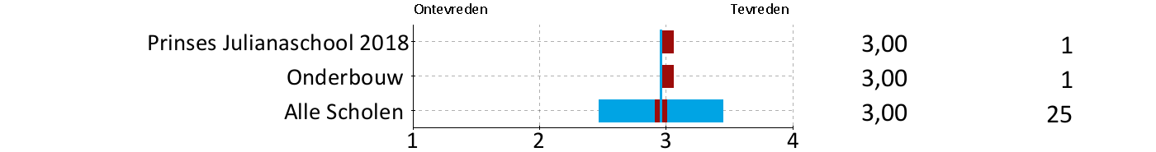
73. Hoe tevreden bent u over de hygiene en netheid op de voorschoolse opvang?
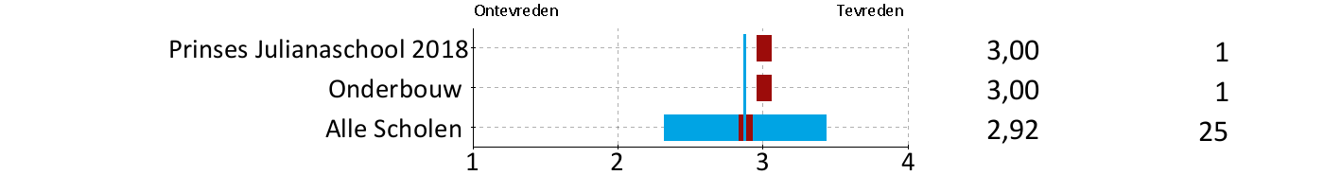
74. Hoe tevreden bent u over de omgang van de kinderen met elkaar?
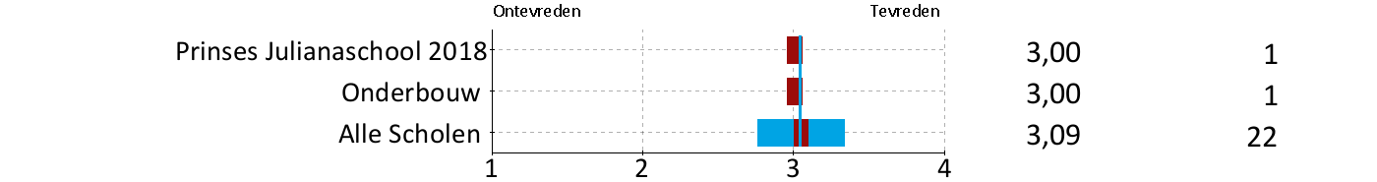
75. Hoe tevreden bent u over het (uur)tarief van de voorschoolse opvang?
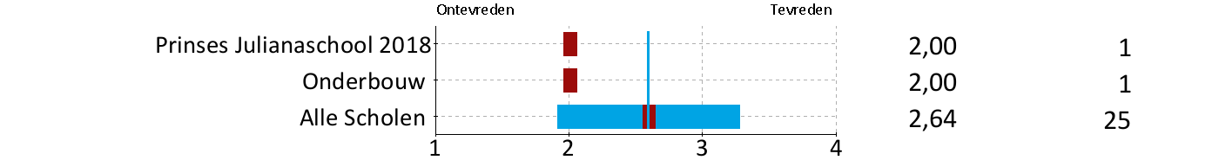

Rubriek 17 Tussenschoolse opvang percentages

76. Maakt u voor uw kind(eren) gebruik van de tussenschoolse opvang (het overblijven)?
77. Hoeveel dagen maakt u gebruik van de tussenschoolse opvang?
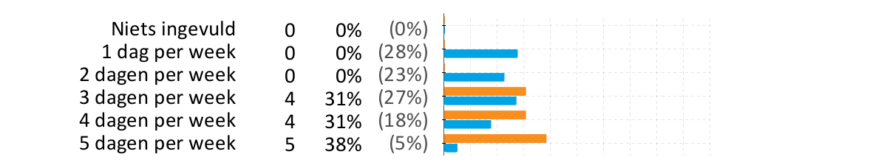
78. Hoe tevreden bent u over de begeleiding bij het overblijven?
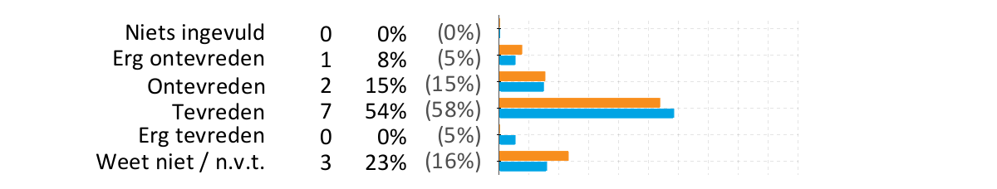
79. Hoe tevreden bent u over de overbljfvoorzieningn op school?
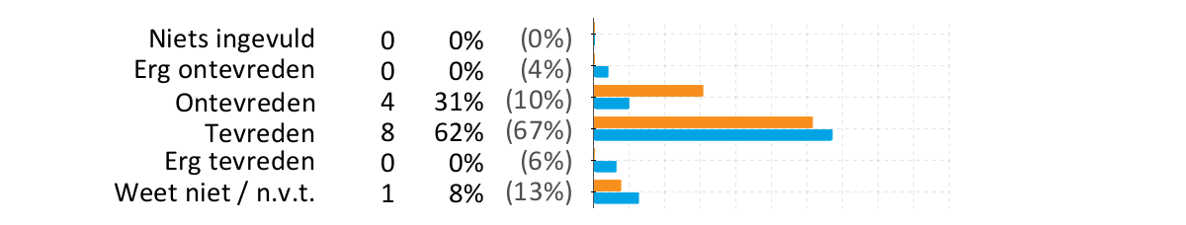
80. Hoe tevreden bent u over het toezicht bij het buitenspelen tijdens het overblijven?
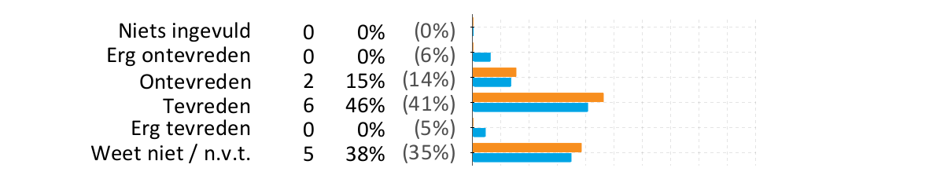
81. Hoe tevreden bent u over de hygiene en netheid tijdens het overblijven?
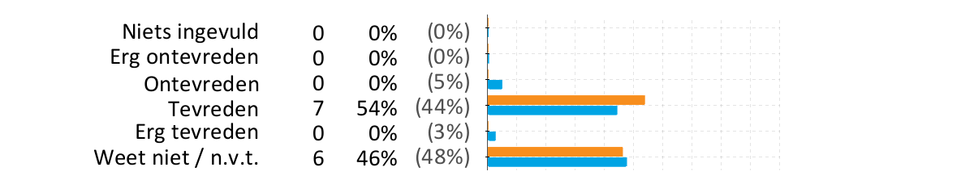

Rubriek 17 Tussenschoolse opvang scores

76. Maakt u voor uw kind(eren) gebruik van de tussenschoolse opvang (het overblijven)?
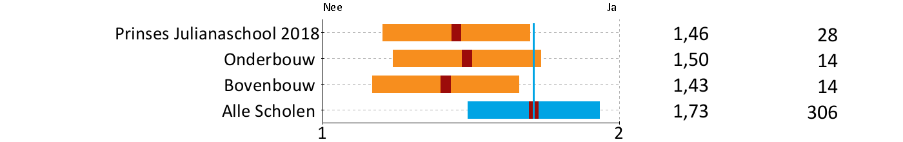
77. Hoeveel dagen maakt u gebruik van de tussenschoolse opvang?
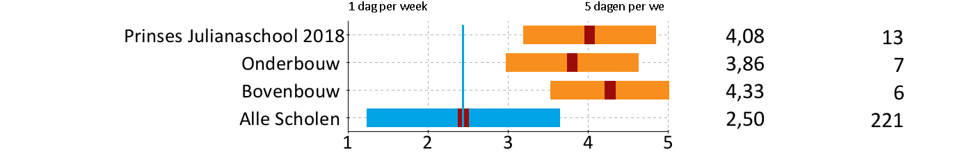
78. Hoe tevreden bent u over de begeleiding bij het overblijven?
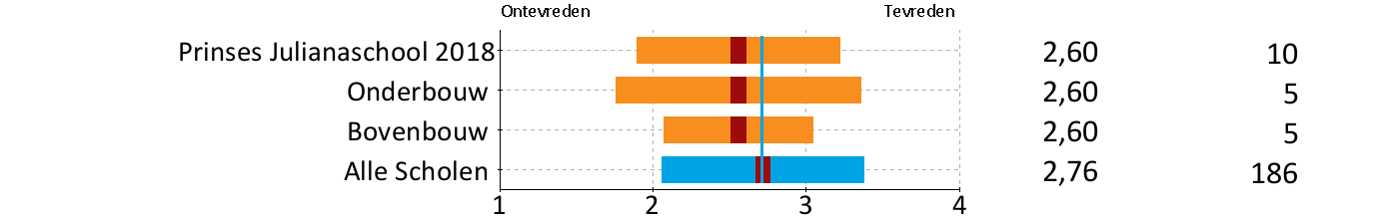
79. Hoe tevreden bent u over de overbljfvoorzieningn op school?
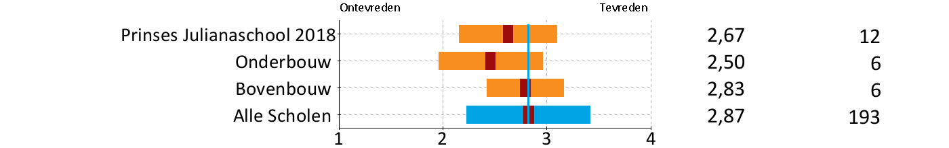
80. Hoe tevreden bent u over het toezicht bij het buitenspelen tijdens het overblijven?
81. Hoe tevreden bent u over de hygiene en netheid tijdens het overblijven?
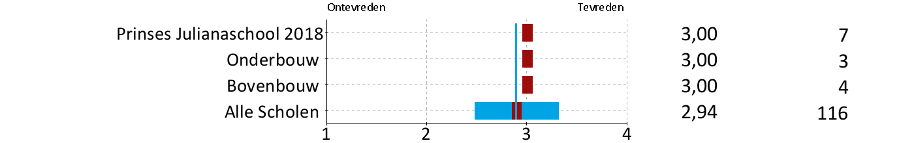

Rubriek 17 Tussenschoolse opvang percentages (vervolg)

82. Hoe tevreden bent u over de omgang van de kinderen met elkaar?
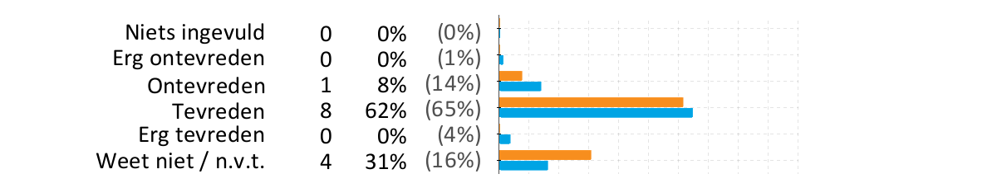
83. Hoe tevreden bent u over het bedrag dat u moet betalen voor het overblijven?
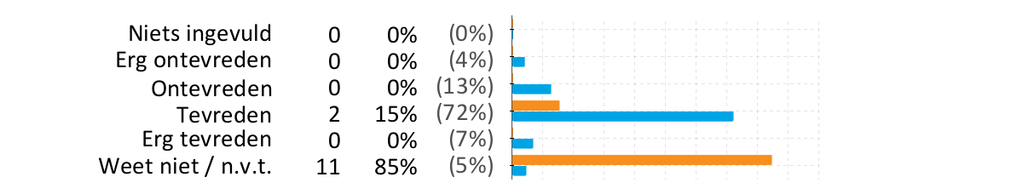
84. Vindt/vinden uw kind(eren) het leuk om over te blijven?
85. Voelt/voelen uw kind(eren) zich veilig tijdens het overblijven?
86. Vindt u dat uw kind(eren) genoeg te doen heeft/hebben tijdens het overblijven?
87. Vindt u dat er tijdens het overblijven voldoende op pestgedrag wordt gelet?
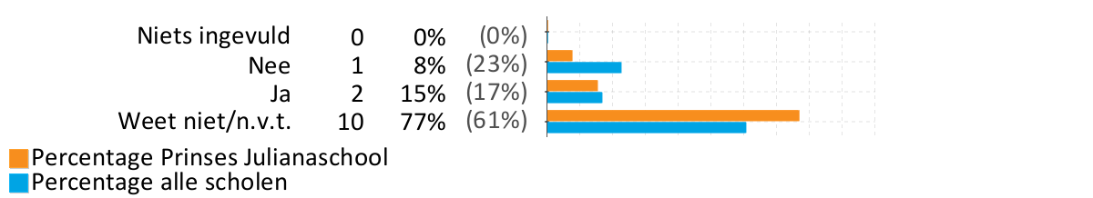

Rubriek 17 Tussenschoolse opvang scores (vervolg)

82. Hoe tevreden bent u over de omgang van de kinderen met elkaar?
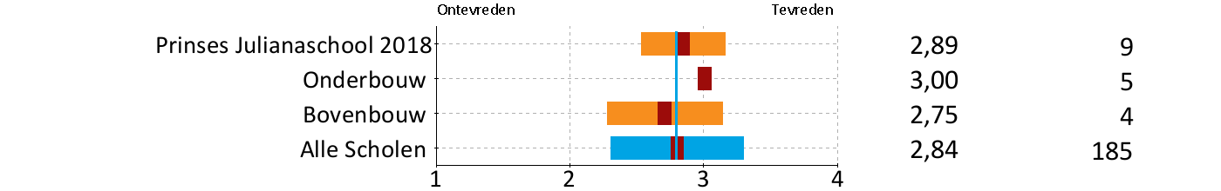
83. Hoe tevreden bent u over het bedrag dat u moet betalen voor het overblijven?
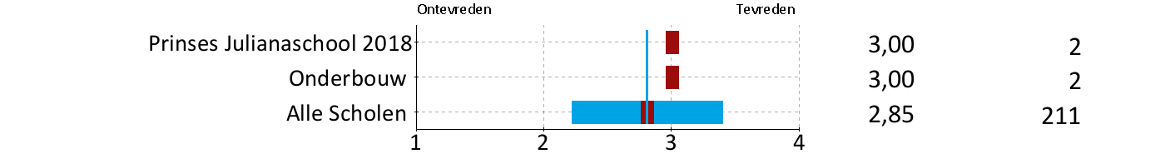
84. Vindt/vinden uw kind(eren) het leuk om over te blijven?
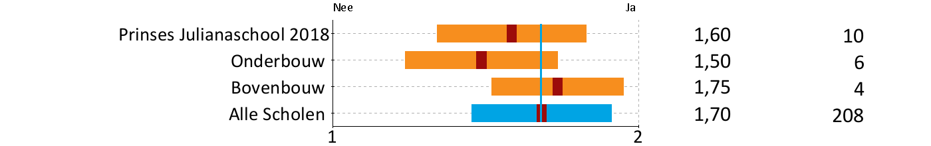
85. Voelt/voelen uw kind(eren) zich veilig tijdens het overblijven?
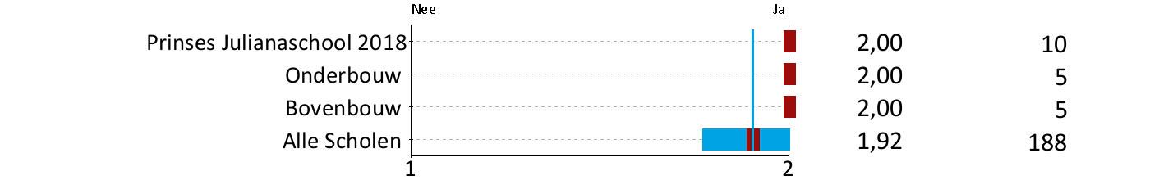
86. Vindt u dat uw kind(eren) genoeg te doen heeft/hebben tijdens het overblijven?
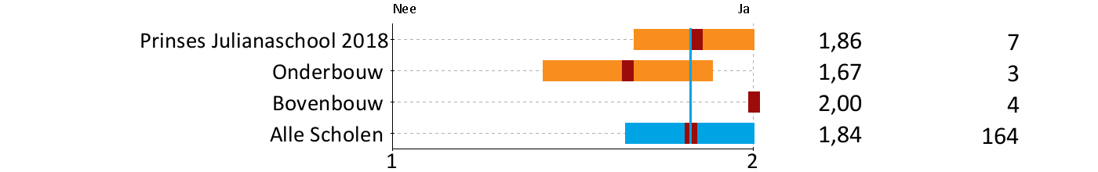
87. Vindt u dat er tijdens het overblijven voldoende op pestgedrag wordt gelet?
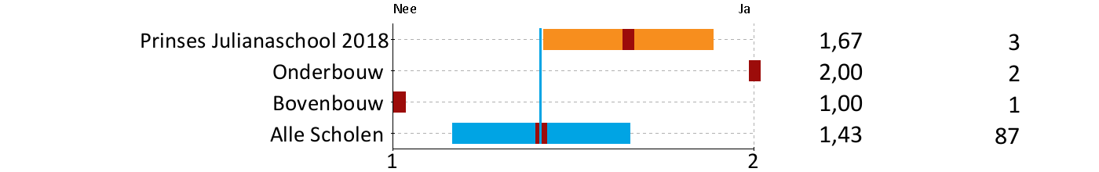

Rubriek 18 Naschoolse opvang percentages

88. Maakt u voor uw kind(eren) gebruik van de naschoolse opvang?
89. Hoeveel dagen maakt u gebruik van de naschoolse opvang?
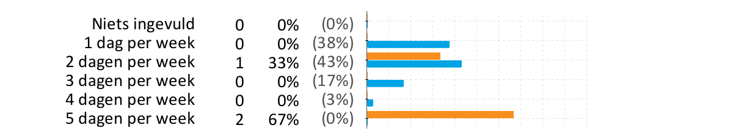
90. Hoe tevreden bent u over de begeleiding van de naschoolse opvang?
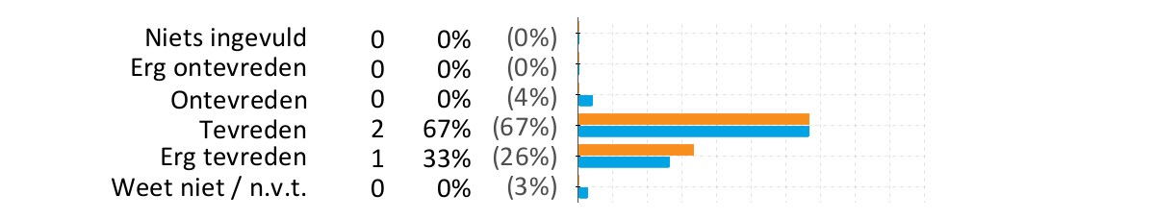
91. Hoe tevreden bent u over de voorzieningen die de naschoolse opvang biedt?
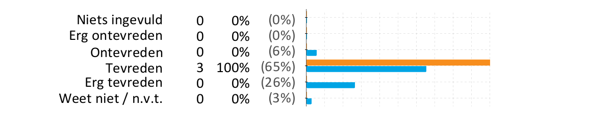
92. Hoe tevreden bent u over de locatie van de naschoolse opvang?
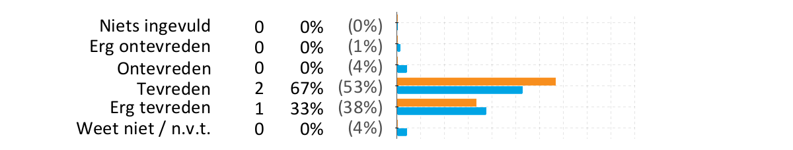
93. Hoe tevreden bent u over de opvangtijden van de naschoolse opvang?
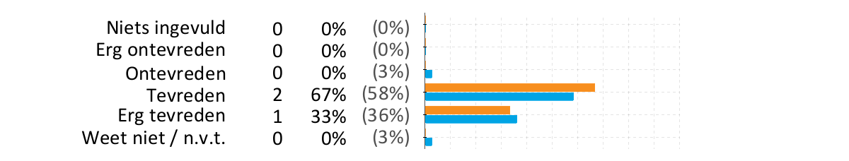
94. Hoe tevreden bent u over de opvang tijdens vakanties en studiedagen?
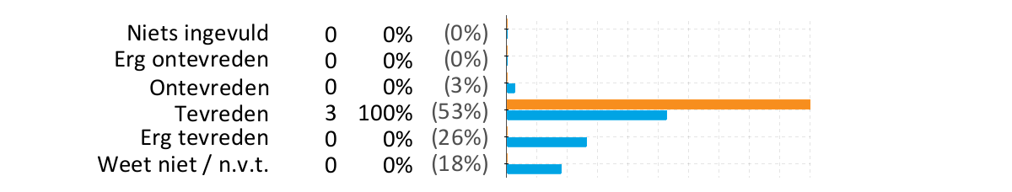

Rubriek 18 Naschoolse opvang scores

88. Maakt u voor uw kind(eren) gebruik van de naschoolse opvang?
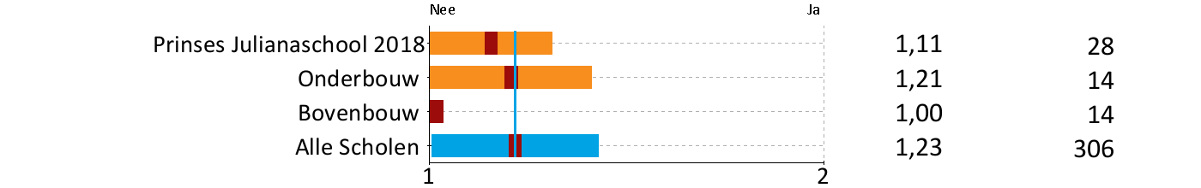
89. Hoeveel dagen maakt u gebruik van de naschoolse opvang?
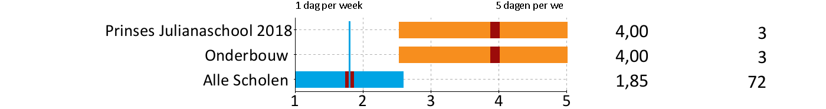
90. Hoe tevreden bent u over de begeleiding van de naschoolse opvang?
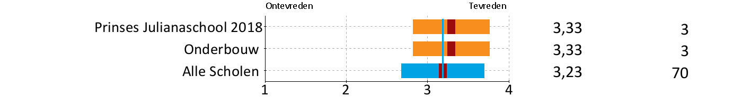
91. Hoe tevreden bent u over de voorzieningen die de naschoolse opvang biedt?
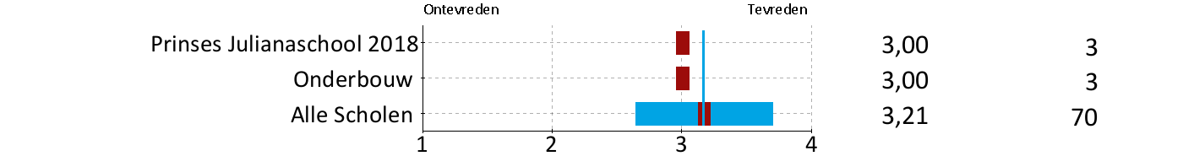
92. Hoe tevreden bent u over de locatie van de naschoolse opvang?
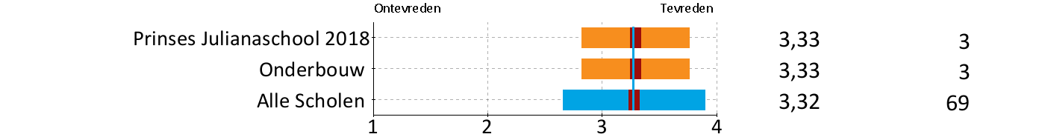
93. Hoe tevreden bent u over de opvangtijden van de naschoolse opvang?
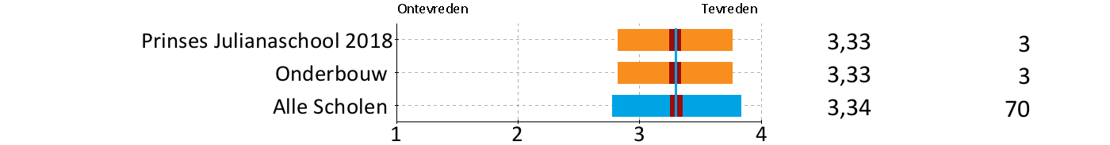
94. Hoe tevreden bent u over de opvang tijdens vakanties en studiedagen?
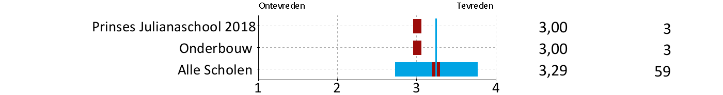

Rubriek 18 Naschoolse opvang percentages (vervolg)

95. Hoe tevreden bent u over het toezicht tijdens het buitenspelen?
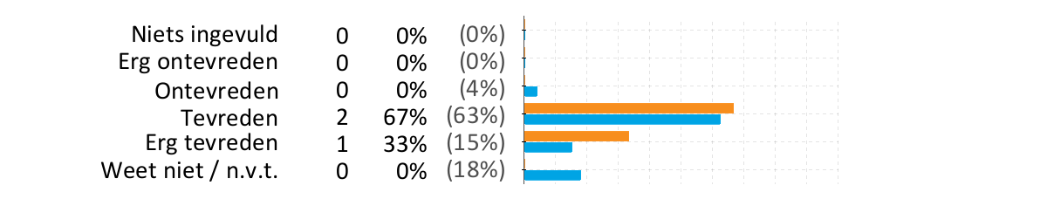
96. Hoe tevreden bent u over de hygiene en netheid op de naschoolse opvang?
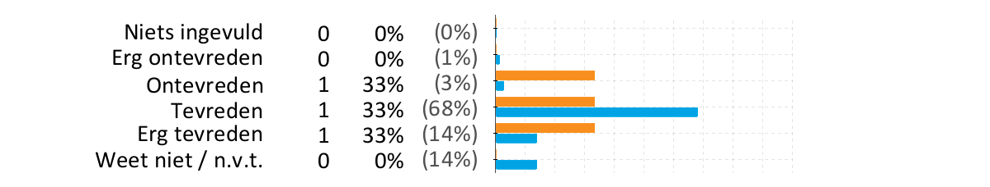
97. Hoe tevreden bent u over de omgang van de kinderen met elkaar?
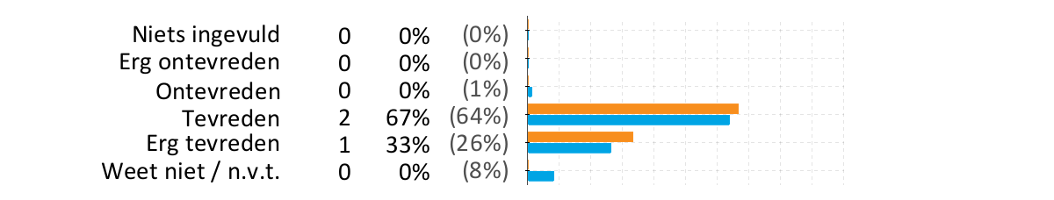
98. Hoe tevreden bent u over de informatie die u krijgt over uw kind?
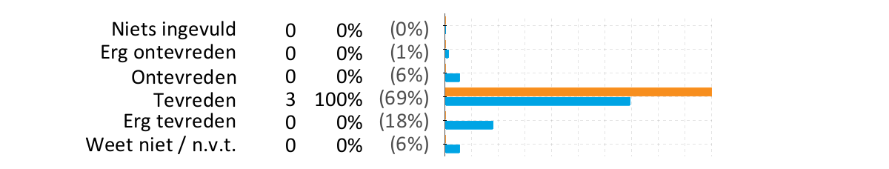
99. Hoe tevreden bent u over het (uur)tarief voor de naschoolse opvang?
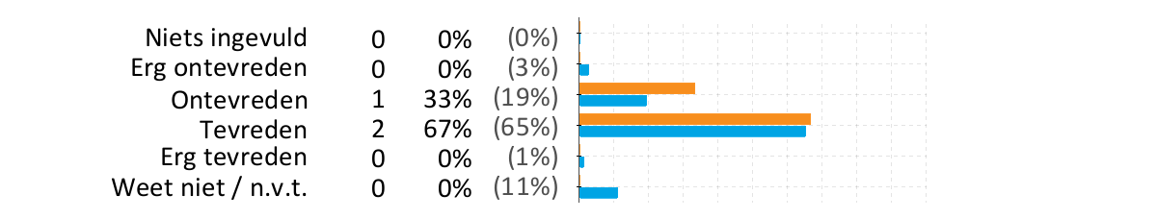
100. Hoe tevreden bent u over het aantal uitstapjes dat gemaakt wordt?
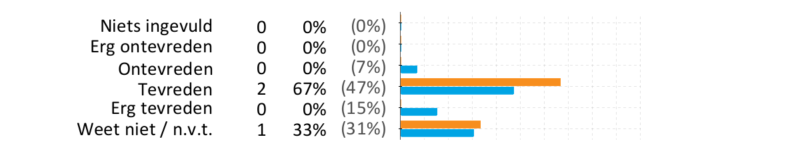

Rubriek 18 Naschoolse opvang scores (vervolg)

95. Hoe tevreden bent u over het toezicht tijdens het buitenspelen?
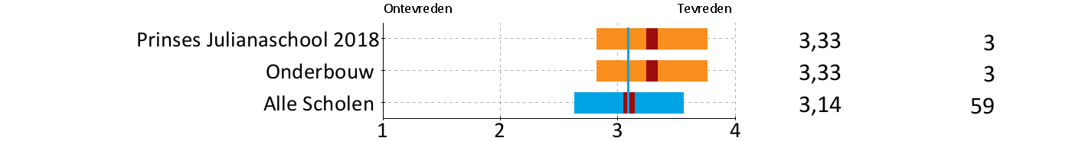
96. Hoe tevreden bent u over de hygiene en netheid op de naschoolse opvang?
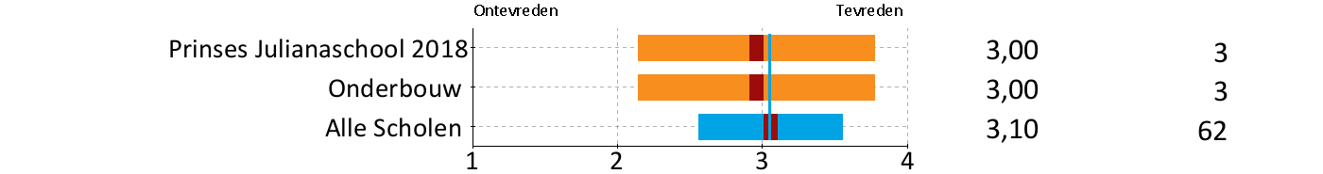
97. Hoe tevreden bent u over de omgang van de kinderen met elkaar?
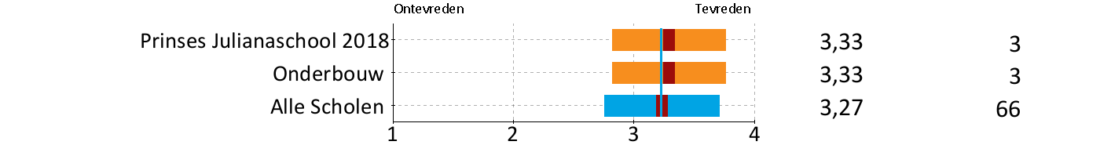
98. Hoe tevreden bent u over de informatie die u krijgt over uw kind?
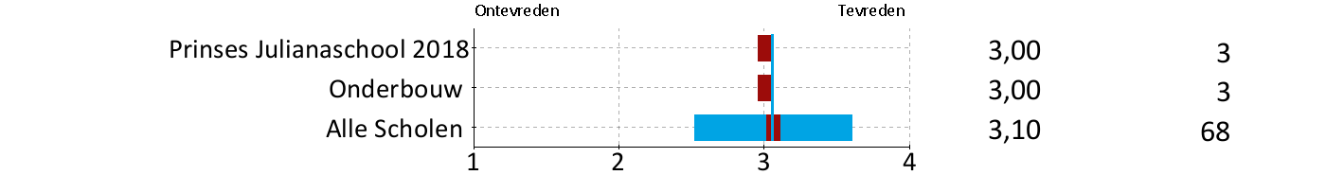
99. Hoe tevreden bent u over het (uur)tarief voor de naschoolse opvang?
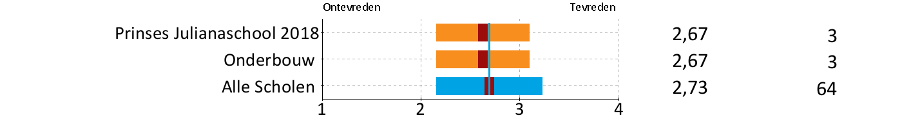
100. Hoe tevreden bent u over het aantal uitstapjes dat gemaakt wordt?
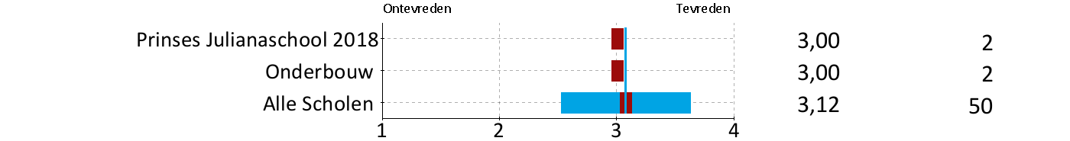

Rubriek 18 Naschoolse opvang percentages (vervolg)

101. Vindt u het bezwaarlijk als u voor uitstapjes extra moet betalen?
102. Vindt/vinden uw kind(eren) het leuk op de naschoolse opvang?
103. Voelt/voelen uw kind(eren) zich veilig op de naschoolse opvang?
104. Vindt u dat uw kind(eren) genoeg leuke dingen te doen heeft/hebben op de naschoolse opvang?
105. Vindt u dat er voldoende op pestgedrag wordt gelet op de naschoolse opvang?
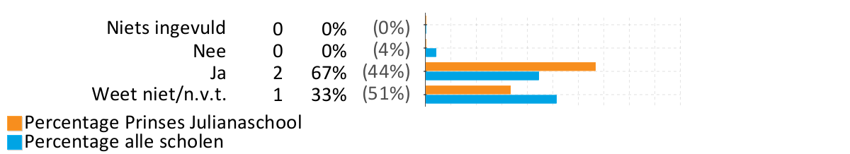

Rubriek 18 Naschoolse opvang scores (vervolg)

101. Vindt u het bezwaarlijk als u voor uitstapjes extra moet betalen?
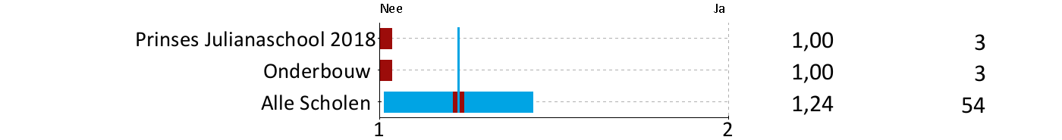
102. Vindt/vinden uw kind(eren) het leuk op de naschoolse opvang?
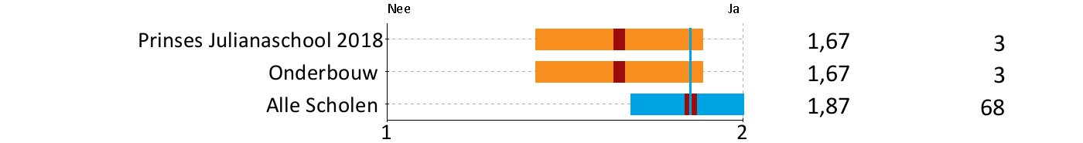
103. Voelt/voelen uw kind(eren) zich veilig op de naschoolse opvang?
104. Vindt u dat uw kind(eren) genoeg leuke dingen te doen heeft/hebben op de naschoolse opvang?
105. Vindt u dat er voldoende op pestgedrag wordt gelet op de naschoolse opvang?

Overzicht(en)

Ordening van de vragen op basis van percentiel

U ziet hieronder de tevredenheidsvragen geordend in hun relatie tot de referentiegroep. Voor iedere vraag is berekend hoeveel procent van de andere scholen op dit punt minder goed scoort dan Prinses Julianaschool; dit percentage is gebruikt om de vragen te sorteren. Deze manier van ordenen heet een percentiel en geeft veel informatie over hoe de school zich verhoudt tot de andere scholen.
Voor de duidelijkheid is bij iedere vraag ook de score weergegeven en het verschil met de referentiegroep.

De 10 hoogste percentielen

Onderwerp Percentiel Ontevreden Tevreden Score n

Hieronder staan voorbeelden van conclusies die u op basis van de tabel kunt trekken.

Onze school scoort landelijk goed waar het gaat om:
- 'Aandacht voor pestgedrag' (Beter dan 91%)
- 'Begeleiding leerlingen met extra leerbehoeften' (Beter dan 70%)
- 'Aandacht voor sociaal-emotionele ontwikkeling' (Beter dan 70%)

De 10 laagste percentielen

Onderwerp Percentiel Ontevreden Tevreden Score n

Hieronder staan voorbeelden van conclusies die u op basis van de tabel kunt trekken.

Onze school zou landelijk gezien meer aandacht kunnen besteden aan:
- 'Aandacht voor uitstapjes en excursies'
- 'Aandacht voor creatieve vakken'
- 'Speelmogelijkheden op het plein'

Belang- en tevredenheidsscores per rubriek
Op de volgende pagina’s vindt u per rubriek de belang- en tevredenheidsscores voor de school met, voor zover van toepassing, ook die van de locaties, de vorige peiling, de denominatie, het onderwijsconcept, onder- en bovenbouw, en scholen met gelijk gewicht.

Prinses Julianaschool 2018

 | Rubriek | Belang | Tevredenheid
1. | Schoolgebouw | 7,0 | 6,9
2. | Omgeving van de school | 7,3 | 5,7
3. | Begeleiding | 9,2 | 7,3
4. | Sfeer | 9,0 | 7,0
5. | Kennisontwikkeling | 8,8 | 7,1
6. | Persoonlijke ontwikkeling | 9,0 | 6,8
7. | Schoolregels, rust en orde | 9,0 | 7,0
8. | De leerkracht | 8,9 | 8,1
9. | Contact met de school | 8,9 | 7,0

Hierboven staat op een schaal van 1 tot en met 10 een overzicht van het belang dat ouders van leerlingen van Prinses Julianaschool aan de genoemde onderwerpen hechten.
Daarachter staat de tevredenheid van de ouders van leerlingen met het desbetreffende onderwerp uitgedrukt in een gemiddelde waarde op een schaal van 1 tot en met 10.

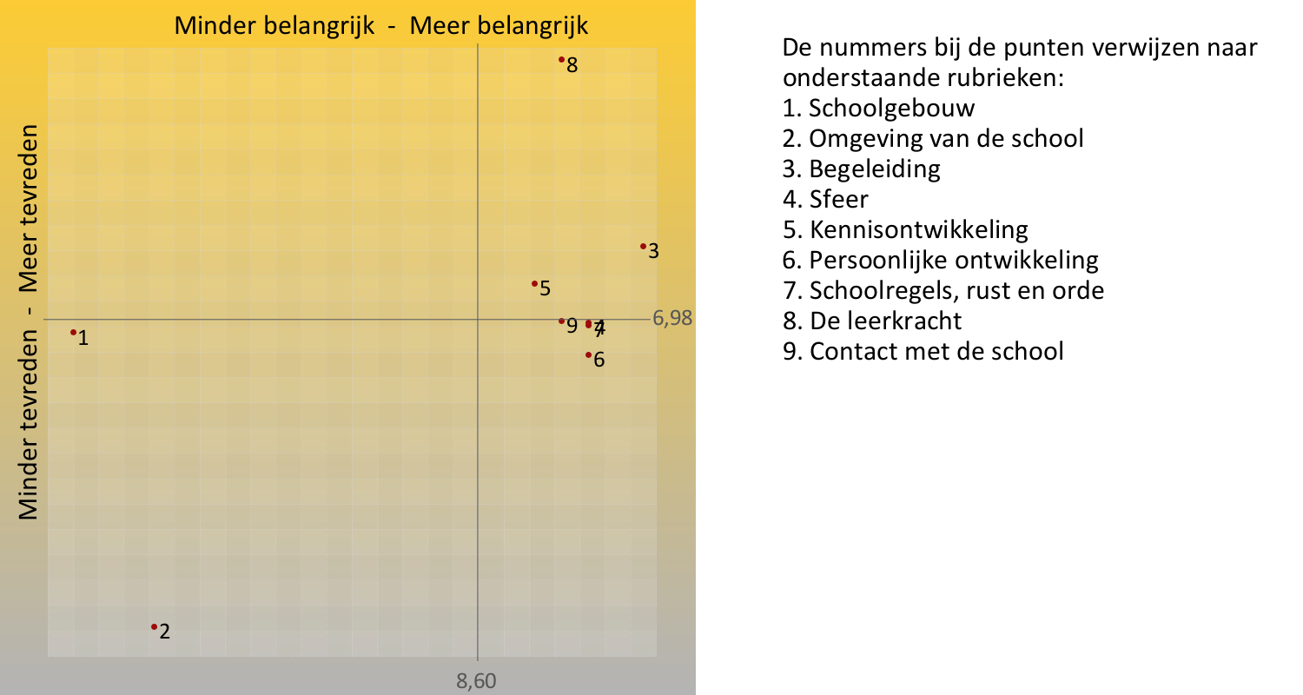

Prinses Julianaschool 2016

 | Rubriek | Belang | Tevredenheid
1. | Schoolgebouw | 7,2 | 6,7
2. | Omgeving van de school | 8,4 | 6,2
3. | Begeleiding | 9,4 | 7,1
4. | Sfeer | 9,2 | 6,9
5. | Kennisontwikkeling | 8,6 | 7,0
6. | Persoonlijke ontwikkeling | 8,6 | 7,1
7. | Schoolregels, rust en orde | 9,1 | 6,4
8. | De leerkracht | 9,4 | 8,0
9. | Contact met de school | 9,0 | 6,9

Hierboven staat op een schaal van 1 tot en met 10 een overzicht van het belang dat ouders van leerlingen van Prinses Julianaschool in 2016 aan de genoemde onderwerpen hechtten.
Daarachter staat de tevredenheid van de ouders van leerlingen met het desbetreffende onderwerp uitgedrukt in een gemiddelde waarde op een schaal van 1 tot en met 10.

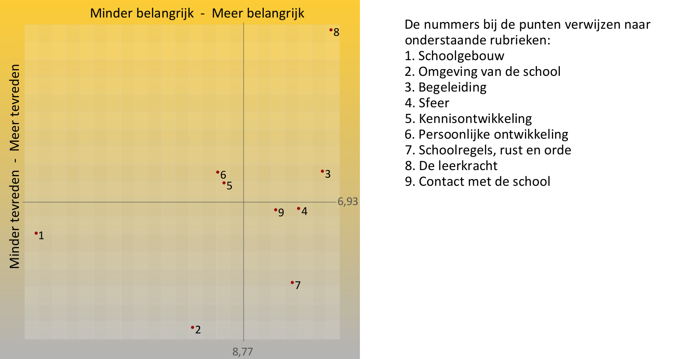

Onderbouw

 | Rubriek | Belang | Tevredenheid
1. | Schoolgebouw | 7,2 | 6,5
2. | Omgeving van de school | 7,2 | 5,8
3. | Begeleiding | 9,4 | 7,5
4. | Sfeer | 8,7 | 7,3
5. | Kennisontwikkeling | 8,5 | 6,9
6. | Persoonlijke ontwikkeling | 8,7 | 6,9
7. | Schoolregels, rust en orde | 9,1 | 7,1
8. | De leerkracht | 8,5 | 7,9
9. | Contact met de school | 8,7 | 7,1

Hierboven staat op een schaal van 1 tot en met 10 een overzicht van het belang dat ouders van leerlingen in de onderbouw aan de genoemde onderwerpen hechten.
Daarachter staat de tevredenheid van de ouders van leerlingen met het desbetreffende onderwerp uitgedrukt in een gemiddelde waarde op een schaal van 1 tot en met 10.

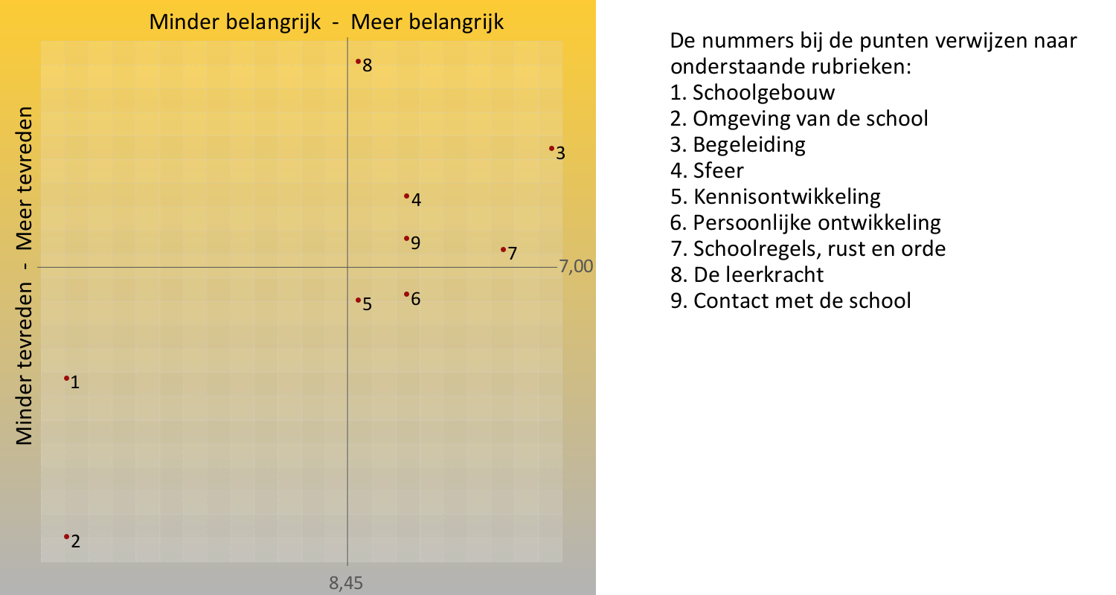

Bovenbouw

 | Rubriek | Belang | Tevredenheid
1. | Schoolgebouw | 6,8 | 7,4
2. | Omgeving van de school | 7,4 | 5,6
3. | Begeleiding | 9,1 | 7,1
4. | Sfeer | 9,4 | 6,7
5. | Kennisontwikkeling | 9,1 | 7,3
6. | Persoonlijke ontwikkeling | 9,4 | 6,8
7. | Schoolregels, rust en orde | 8,9 | 6,8
8. | De leerkracht | 9,4 | 8,2
9. | Contact met de school | 9,1 | 6,8

Hierboven staat op een schaal van 1 tot en met 10 een overzicht van het belang dat ouders van leerlingen in de bovenbouw aan de genoemde onderwerpen hechten.
Daarachter staat de tevredenheid van de ouders van leerlingen met het desbetreffende onderwerp uitgedrukt in een gemiddelde waarde op een schaal van 1 tot en met 10.

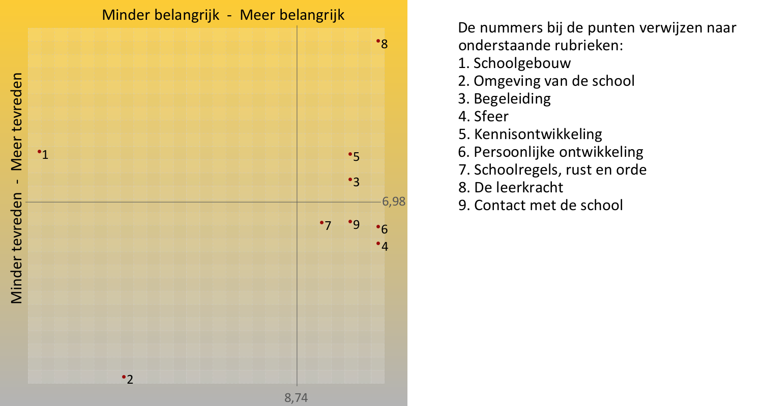

Alle Scholen

 | Rubriek | Belang | Tevredenheid
1. | Schoolgebouw | 7,1 | 7,1
2. | Omgeving van de school | 7,6 | 6,4
3. | Begeleiding | 9,3 | 7,1
4. | Sfeer | 9,2 | 7,3
5. | Kennisontwikkeling | 8,8 | 7,2
6. | Persoonlijke ontwikkeling | 8,8 | 7,1
7. | Schoolregels, rust en orde | 8,4 | 7,1
8. | De leerkracht | 9,5 | 8,1
9. | Contact met de school | 8,4 | 7,2

Hierboven staat op een schaal van 1 tot en met 10 een overzicht van het belang dat ouders van leerlingen van alle scholen aan de genoemde onderwerpen hechten.
Daarachter staat de tevredenheid van de ouders van leerlingen met het desbetreffende onderwerp uitgedrukt in een gemiddelde waarde op een schaal van 1 tot en met 10.

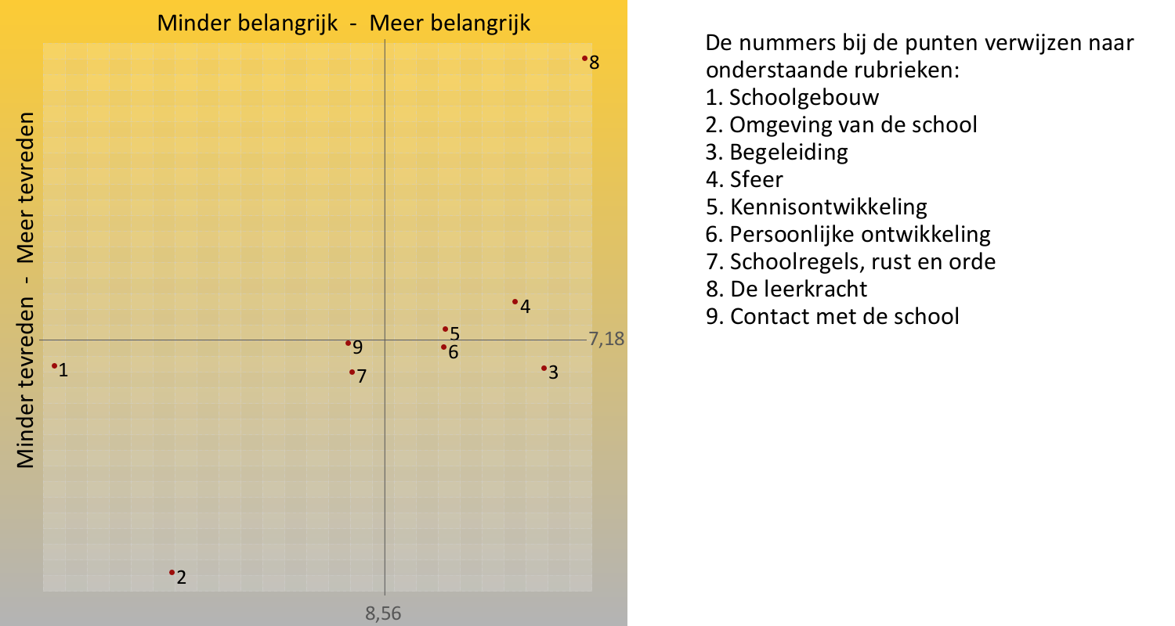

Opmerkingen en suggesties

Hieronder worden de opmerkingen weergegeven die ouders/verzorgers hebben toegevoegd aan de Tevredenheidspeiling. Deze opmerkingen zijn letterlijk weergegeven en niet geredigeerd.

Nvt
---
Van belang is, dat er beter gecommuniceerd wordt, duidelijkheid.
Sociale omgangsvormen tussen de kinderen onderling, maar ook kinderen met volwassenen vind ik een aandachtspunt. Bij sommige kinderen, maar ook ouders is respect en omgangsvormen ver te zoeken. Ouders moeten weer enthousiast gemaakt worden om op school te helpen. Duidelijke regels die voor iedereen gelden, kinderen, ouders en personeel. De school is op de goede weg, maar we zijn er nog lang niet.
---
Wat betreft de hygiene van de toiletten in de onderbouw zou beter kunnen. Regelmatig hangt er een penetrante lucht. En zijn ze niet altijd schoon( ook al s morgens voor de school begint)
---
De school is in positieve zin in aan het groeien. Er is veel aandacht voor resultaten van de leerlingen. Leerlingen die meer aankunnen, worden in de groep nogal eens aan hun lot overgelaten (ervaring uit voorgaande jaren!).
Sinds dit schooljaar is er continurooster op school. De middagpauze is kort (kwartier eten en een kwartier buiten spelen). Ik hoor van mijn dochter dat de leerlingen weinig tijd hebben om te eten, dat ouders, die toezicht houden, te streng optreden (er mag nauwelijks gesproken worden tijdens de middagpauze en de kinderen moeten snel eten van de ouder, omdat ze anders geen tijd hebben om buiten te spelen), buitenspelen is vaak maar 5 minuten omdat leerlingen zich volgens de toezichthoudende ouder niet naar behoren gedragen, er is geen ontspannen sfeer. Verder is een leerling in groep 6 door een toezichthoudende ouder aan zijn oor getrokken. Dit laatste "klinkt mij in de oren" als een positie van onmacht van de ouder. Ik zou het fijn vinden als de tussen de middag opvang gedaan wordt door een professionele organisatie.
Er zijn nu ouders op school betrokken, die in alle takken op school een bijdrage leveren (bibliotheek, ouderraad, overblijf), waardoor zij een grote rol binnen school krijgen en ook als juf aangesproken worden (dit is mi niet de bedoeling van hulpouders!). Idealiter moeten de verschillende zaken en de verantwoordelijkheid hierover verdeeld worden over diverse ouders. Neemt niet weg dat ik de inzet van deze ouders echt waardeer!

Communicatie vanuit school naar ouders moet beter! Er wordt geinformeerd maar summier, kort en "oubollig" en veelal op het laatste moment.
Er wordt gebruik gemaakt van Schoudercom.
Ouders zijn actief op school, maar helaas is dit een handjevol ouders. Het zijn vaak dezelfde ouders die taken op zich nemen, met als oorzaak dat zij een besloten groep zijn, waar andere ouders zich niet bij thuis voelen. Er zijn meer ouders die willen helpen, maar die worden belemmerd door de "bestaande orde".
Gedrag van leerlingen tov elkaar, de leerkracht en andere ouders mag in bepaalde opzichten harder aangepakt worden. Ouders moeten als voorbeeld dienen, maar helaas geven zij (op school)niet allemaal het goede voorbeeld. Roken op het schoolplein vind ik ergerlijk!
Verder vind ik dat ouders elkaar meer zouden moeten aanspreken op school, op hun gedrag en hun opkomst bij bijeenkomsten.
---
I.v.m. dat het een christelijke school is, zou er wel meer aandacht voor het geloof mogen zijn.
Bidden bij elk eten, bijbel studie en christelijke normen en waarden.
Het mag dus niet voorkomen dat ik tussen de boekjes, islamitische verhaaltjes zag liggen!
Er mag van mij ook meer gelet worden op etiketten.
Hygiëne en preventie van ziektes door middel van verplicht vaccinatie , jassen in anti luizen tassen etc.
Min punt, er word te weinig gelet op spreektaal van ouders en kinderen in de school, voertaal zou Nederlands moeten zijn.
---
Er is 1 min puntje en dat is dat hun klaslokaal erg warm is, omdat daar altijd de zon op staat en de ramen niet voor genoeg verkoeling zorgen, verder een top school.
---
De 'overblijf' is beoordeeld voor de 'continu-dagen'. Hoe dit gaat, is onbekend. Dus kan er ook weinig over beoordeeld worden.
Informatie over de school en alles wat er gebeurd is beoordeeld als 'ontevreden' omdat er zoveel meer over verteld kan worden, positief! Betrokkenheid zou hier door toenemen.
Leerkrachten (voor zover bekend) zijn zeker bekwaam, maar er wordt wel heel veel gevraagd (o.a. vanwege passend onderwijs). Hoe de school met de diversiteit omgaat is vrij onbekend. Zeker een verbetermogelijkheid.
---
Ik mis de kerstmarkt
---
De wegen rond de school zijn vrij druk. Misschien is er een mogelijkheid om de oversteekplaatsen beter e accentueren? Met name de Nassauweg.
---
- Onderwerp Tussenschoolse opvang is verouderd lijkt me.
---
Deze groep kinderen is erg druk en er ontbreekt een bepaalde "chemie" in de groep. Dat is jammer, maar de school doet er alles aan om de kinderen als groep te laten functioneren. Dat is heel fijn!
---
De juf, die mijn dochter heeft, had ze vorig jaar ook, maar dan met een duo collega. De juf staat nu 4 dagen per week voor de groep. Ik ben erg tevreden over de aanpak, werkwijze en de manier van omgaan met de kinderen. Ik merk dat de juf "gegroeid" is in deze kleutergroep en dat is echt fijn om te merken! Mijn dochter gaat met veel plezier naar school!
Over de enquete: ik vond het invullen nog zwart / wit. Het is tevreden of ontevreden. Soms zat ik er tussenin met mijn mening. Een cijfer geven tussen 1 en 10 zou wat mij betreft fijner geweest zijn.
---

Statistische verantwoording

Betrouwbaarheid
Met de Tevredenheidspeiling(en) willen we van zo veel mogelijk respondenten hun mening over uw school te weten komen. Het aantal respondenten is immers van invloed op de betrouwbaarheid van het onderzoek. Om na te gaan of het onderzoek voor uw school betrouwbaar is, wordt naar de respons gekeken. De respons wordt berekend door het aantal ingevulde vragenlijsten te delen door het aantal uitgedeelde lijsten. Of de resultaten van uw rapport betrouwbaar zijn, kunt u aflezen in onderstaande tabel. Als u bijvoorbeeld 150 ouders op school heeft, dan is een responspercentage van tenminste 53% nodig (er zijn dan 79 ouders die de vragenlijst hebben ingevuld) om het rapport als betrouwbaar te mogen interpreteren. Hebben minder ouders aan het onderzoek deelgenomen, dan moeten de resultaten met terughoudendheid worden gelezen.

Betrouwbaarheid
Aantal lijsten uitgedeeld | 50 | 75 | 100 | 125 | 150 | 175 | 200 | 225 | 250 | 275 | 300
Aantal lijsten geretourneerd | 39 | 52 | 63 | 71 | 79 | 85 | 90 | 95 | 99 | 103 | 106
Minimale responspercentage | 78% | 69% | 63% | 57% | 53% | 49% | 45% | 42% | 40% | 37% | 35%
In deze tabel is uitgegaan van een betrouwbaarheid van 95% en een foutenmarge van 5%. De spreiding ligt op 12%, dit is de gemiddelde spreiding op alle tevredenheidsvragen uit de Oudertevredenheidspeiling.

Significantie
Naast het feit dat de betrouwbaarheid van het onderzoek belangrijk is, is het ook interessant om te weten hoe betekenisvol de resultaten zijn (significantie). Om de significantie te bepalen wordt nagegaan hoe groot de kans is dat een gevonden verschil tussen de gemiddelden van uw school en de gemiddelden van de benchmark (het landelijk gemiddelde) veroorzaakt is door toeval. Wanneer een resultaat significant is, wil het zeggen dat je mag verwachten dat de 2 scores van elkaar verschillen en dat dat verschil niet op toeval berust.
In zijn algemeenheid kunnen we stellen dat als er op de vragen 3 t/m 49 van de Oudertevredenheidspeiling (deze zijn gemeten op een vierpuntsschaal) een verschil is in de gemiddelde score van de school en de benchmark van 0,15 of meer dit een betekenisvol verschil is (met andere woorden, de kans op toeval is erg klein).

Geen gewogen antwoorden
De tevredenheidsvragen in de vragenlijsten worden gemeten op een vierpuntsschaaI. Deze is als volgt opgebouwd:
1 = erg ontevreden 2 = ontevreden 3 = tevreden 4 = erg tevreden

In de rapportages is er voor gekozen om de antwoorden op de vragen niet te wegen (er wordt geen mate van belangrijkheid aan toegekend). Op de resultatenpagina’s in de rapportage staan gemiddelde waarden genoemd achter elke vraag. Voorbeeld: een gemiddelde score van 3.2 geeft aan dat respondenten gemiddeld ‘tevreden’ tot ‘erg tevreden’ hebben geantwoord. Je kunt dus zeggen dat men over dit onderwerp tevreden is.

Non-respons
Er zijn twee soorten non-respons: ouders die de vragenlijst helemaal niet hebben ingevuld en ouders die een aantal vragen niet hebben ingevuld.
De eerste groep laten wij in deze rapportage helemaal buiten beschouwing. Deze non-respons beïnvloedt de gerealiseerde steekproefgrootte en zorgt daardoor voor een lagere betrouwbaarheid. In de betrouwbaarheidstabel kunt u aflezen of de non-respons van invloed is op de betrouwbaarheid van de rapportage. Een andere vraag hierbij is in hoeverre de non-respons selectief is geweest en in hoeverre deze dan de onderzoeksresultaten heeft beïnvloedt. Als dit laatste het geval is, zal hiermee rekening moeten worden gehouden bij het interpreteren van de resultaten.
De groep ouders die een deel van de vragen niet heeft ingevuld worden in onze rapportage op twee manieren weergegeven: de groep die niets heeft ingevuld en de groep die ‘weet niet’ heeft ingevuld. Beide groepen worden in de scores niet meegenomen.

Vragenlijst

Algemeen
1. Ik vul deze lijst in voor mijn kind in groep...
2. Is het kind waarvoor u deze lijst invult een jongen of een meisje?
Schoolgebouw
3. Hoe tevreden bent u over de sfeer en inrichting van het gebouw?
4. Hoe tevreden bent u over de hygiëne en netheid binnen de school?
5. Hoe tevreden bent u over het uiterlijk van het gebouw?
6. Hoe belangrijk vindt u het schoolgebouw voor een goede school?
Omgeving van de school
7. Hoe tevreden bent u over de speelmogelijkheden op het plein?
8. Hoe tevreden bent u over de veiligheid op het plein?
9. Hoe tevreden bent u over de veiligheid van de weg naar school?
10. Hoe belangrijk vindt u de schoolomgeving voor een goede school?
Begeleiding
11. Hoe tevreden bent u over de begeleiding van leerlingen met extra leerbehoeften?
12. Hoe tevreden bent u over de extra mogelijkheden voor leerlingen die meer kunnen?
13. Hoe tevreden bent u over de aandacht voor pestgedrag?
14. Hoe tevreden bent u over hoe de leerkracht met de kinderen omgaat?
15. Hoe belangrijk vindt u de begeleiding voor een goede school?
Sfeer
16. Hoe tevreden bent u over de sfeer in de klas?
17. Hoe tevreden bent u over de rust en orde in de klas?
18. Hoe tevreden bent u over de omgang van de kinderen met elkaar?
19. Hoe tevreden bent u over de aandacht voor normen en waarden?
20. Hoe belangrijk vindt u de sfeer voor een goede school?
Kennisontwikkeling
21. Hoe tevreden bent u over de aandacht voor rekenen?
22. Hoe tevreden bent u over de aandacht voor taal (lezen en schrijven)?
23. Hoe tevreden bent u over de aandacht voor wereldoriëntatie (aardr/gesch)?
24. Hoe tevreden bent u over de aandacht voor werken met de computer?
25. Hoe tevreden bent u over de aandacht voor het halen van goede prestaties?
26. Hoe belangrijk vindt u de kennisontwikkeling voor een goede school?
Persoonlijke ontwikkeling
27. Hoe tevreden bent u over de aandacht voor creatieve vakken?
28. Hoe tevreden bent u over de aandacht voor levensbeschouwing en/of godsdienst?
29. Hoe tevreden bent u over de aandacht voor gymnastiek?
30. Hoe tevreden bent u over de aandacht voor sociaal-emotionele ontwikkeling?
31. Hoe tevreden bent u over de aandacht voor uitstapjes en excursies?
32. Hoe belangrijk vindt u persoonlijke ontwikkeling voor een goede school?
Schooltijden
33. Hoe tevreden bent u over de huidige schooltijden?
Schoolregels, rust en orde
34. Hoe tevreden bent u over de opvang bij afwezigheid van de leerkracht?
35. Hoe tevreden bent u over de duidelijkheid van de schoolregels?
36. Hoe tevreden bent u over de rust en orde op school?
37. Hoe belangrijk vindt u schoolregels, rust en orde voor een goede school?
De leerkracht
38. Hoe tevreden bent u over hoe de leerkracht naar u luistert?
39. Hoe tevreden bent u over de deskundigheid van de leerkracht?
40. Hoe tevreden bent u over de inzet en het enthousiasme van de leerkracht?
41. Hoe belangrijk vindt u de leerkracht voor een goede school?

Contact met de school
42. Hoe tevreden bent u over het werk van de medezeggenschapsraad?
43. Hoe tevreden bent u over de informatie die u krijgt over uw kind?
44. Hoe tevreden bent u over de informatie over wat er op school gebeurt?
45. Hoe tevreden bent u over de gelegenheid om met de directie te praten?
46. Hoe belangrijk vindt u contact met de school voor een goede school?
Externe communicatie
47. Bezoekt u de website van de school?
48. Gebruikt u de website van de school om actuele informatie over de school te krijgen?
49. Hoe tevreden bent u over de website van de school?
Betrokkenheid
50. Bent u op school actief als hulp-ouder of commissielid?
51. Bezoekt u ouderavonden of open dagen van de school?
52. Leest u de nieuwsbrief of het informatiebulletin van de school?
53. Helpt u uw kind thuis met werk van school?
Imago
54. Staat de school volgens u bekend als een goede school?
55. Maakt de school duidelijk wat zij te bieden heeft?
56. Is de schriftelijke informatie van de school voldoende aantrekkelijk?
57. Praten de leerkrachten over het algemeen enthousiast over de school?
58. Praten de ouders over het algemeen enthousiast over de school?
Schoolkeuze
59. Zou u de school (weer) kiezen omdat hij het dichtst bij is?
60. Zou u de school (weer) kiezen om de richting van de school (openbaar, katholiek, christelijk ed)?
61. Zou u de school (weer) kiezen omdat er leuke kinderen en ouders op zitten?
62. Zou u de school (weer) kiezen omdat de school goede resultaten behaalt?
63. Zou u de school (weer) kiezen omdat de school veel zorg en aandacht voor kinderen heeft?
64. Zou u andere ouders aanraden hun kind naar deze school te sturen?
Algemene tevredenheid
65. Gaat uw kind over het algemeen met plezier naar school?
66. Bent u tevreden over de vorderingen die uw kind maakt?
67. Voelt u zich thuis op deze school?
68. Welk rapportcijfer geeft u aan de school? (1=laag, 10=hoog)
Voorschoolse opvang
69. Maakt u voor uw kind(eren) gebruik van voorschoolse opvang?
70. Hoeveel dagen maakt u gebruik van de voorschoolse opvang?
71. Hoe tevreden bent u over de begeleiding bij de voorschoolse opvang
72. Hoe tevreden bent u over de opvangtijden van de voorschoolse opvang?
73. Hoe tevreden bent u over de hygiene en netheid op de voorschoolse opvang?
74. Hoe tevreden bent u over de omgang van de kinderen met elkaar?
75. Hoe tevreden bent u over het (uur)tarief van de voorschoolse opvang?
Tussenschoolse opvang
76. Maakt u voor uw kind(eren) gebruik van de tussenschoolse opvang (het overblijven)?
77. Hoeveel dagen maakt u gebruik van de tussenschoolse opvang?
78. Hoe tevreden bent u over de begeleiding bij het overblijven?
79. Hoe tevreden bent u over de overbljfvoorzieningn op school?
80. Hoe tevreden bent u over het toezicht bij het buitenspelen tijdens het overblijven?
81. Hoe tevreden bent u over de hygiene en netheid tijdens het overblijven?
82. Hoe tevreden bent u over de omgang van de kinderen met elkaar?
83. Hoe tevreden bent u over het bedrag dat u moet betalen voor het overblijven?
84. Vindt/vinden uw kind(eren) het leuk om over te blijven?
85. Voelt/voelen uw kind(eren) zich veilig tijdens het overblijven?
86. Vindt u dat uw kind(eren) genoeg te doen heeft/hebben tijdens het overblijven?
87. Vindt u dat er tijdens het overblijven voldoende op pestgedrag wordt gelet?

Naschoolse opvang
88. Maakt u voor uw kind(eren) gebruik van de naschoolse opvang?
89. Hoeveel dagen maakt u gebruik van de naschoolse opvang?
90. Hoe tevreden bent u over de begeleiding van de naschoolse opvang?
91. Hoe tevreden bent u over de voorzieningen die de naschoolse opvang biedt?
92. Hoe tevreden bent u over de locatie van de naschoolse opvang?
93. Hoe tevreden bent u over de opvangtijden van de naschoolse opvang?
94. Hoe tevreden bent u over de opvang tijdens vakanties en studiedagen?
95. Hoe tevreden bent u over het toezicht tijdens het buitenspelen?
96. Hoe tevreden bent u over de hygiene en netheid op de naschoolse opvang?
97. Hoe tevreden bent u over de omgang van de kinderen met elkaar?
98. Hoe tevreden bent u over de informatie die u krijgt over uw kind?
99. Hoe tevreden bent u over het (uur)tarief voor de naschoolse opvang?
100. Hoe tevreden bent u over het aantal uitstapjes dat gemaakt wordt?
101. Vindt u het bezwaarlijk als u voor uitstapjes extra moet betalen?
102. Vindt/vinden uw kind(eren) het leuk op de naschoolse opvang?
103. Voelt/voelen uw kind(eren) zich veilig op de naschoolse opvang?
104. Vindt u dat uw kind(eren) genoeg leuke dingen te doen heeft/hebben op de naschoolse opvang?
105. Vindt u dat er voldoende op pestgedrag wordt gelet op de naschoolse opvang?
Opmerkingen
106. Indien u nog opmerkingen, suggesties of andere zaken heeft die u niet in de vragenlijst kwijt kon, kunt u deze hieronder plaatsen. Deze opmerkingen worden letterlijk opgenomen in de eindrapportage.

Einde Rapportage

17069

Template 140314-LT

